
МИНОБРНАУКИ РОССИИ
федеральное государственное бюджетное образовательное учреждение высшего образования
«Самарский государственный технический университет»
(ФГБОУ ВО «СамГТУ»)

Методические указания
по выполнению лабораторных работ
по дисциплине:

Релейная защита и автоматизация электроэнергетических систем

для обучающихся очной, очно-заочной и заочной форм обучения
направления подготовки 13.03.02 Электроэнергетика и электротехника

Новокуйбышевск 2026

Методические указания разработаны на кафедре «Электроэнергетика, электротехника и автоматизация технологических процессов" (НФ- ЭЭиАТП) в соответствии с требованиями ФГОС ВО по направлению подготовки 13.03.02 Электроэнергетика и электротехника, утвержденного приказом Министерства образования и науки РФ от № 929 от 19.09.2017 и рабочей программой дисциплины «Релейная защита и автоматизация электроэнергетических систем».
Методические указания предназначены для обучающихся очной, заочной и очно-заочной форм обучения и содержат указания по выполнению лабораторных работ, а также требования к оформлению отчетов по их выполнению.
Комплект может быть также использован на семинарах и курсах повышения квалификации электротехнического персонала предприятий и организаций.

Разработчик(и): Никонова С.А.

Содержание

Общее положение 4.
Перечень аппаратуры, используемой в экспериментах 5
Подготовка и проведение измерений с помощью электронного мультиметра 6
Программируемый контроллер 7
Лабораторная работа №1 РЕЛЕЙНАЯ ЗАЩИТА ВЫСОКОВОЛЬТНЫХ ЭЛЕКТРОДВИГАТЕЛЕЙ 19
1.1. Испытание реле тока 20
1.2. Испытание промежуточного реле 23
1.3. Испытание реле времени 25
1.4. Испытание реле минимального напряжения 27
Лабораторная работа №2 ИСПЫТАНИЕ ЗАЩИТЫ ЛИНИИ ЭЛЕКТРОПЕРЕДАЧИ ……32
2.1. Моделирование максимальной токовой защиты линии электропередачи … . ..32
2.2. Моделирование максимальной токовой защиты радиальной электрической сети с односторонним питанием 37
2.3. Моделирование дифференциальной защиты линии электропередачи 41
Лабораторная работа №3 ИСПЫТАНИЕ ЗАЩИТ ТРАНСФОРМАТОРОВ……………….46
3.1. Моделирование дифференциальной защиты трансформатора 49
Лабораторная работа №4 ИСПЫТАНИЕ АПВ 54
Автоматическое включение резервного питания нагрузки 54
Лабораторная работа № 5 АВТОМАТИКА НА ОСНОВЕ ПРОГРАММИРУЕМОГО КОНТРОЛЛЕРА .66
Автоматическое включение резервного питания нагрузки ..66
Лабораторная работа №6 КОНФИГУРИРОВАНИЕ МП ЗАЩИТЫ………………………..72
СПИСОК ИСПОЛЬЗОВАННЫХ ИСТОЧНИКОВ………………………………………… 81
ПРИЛОЖЕНИЕ…………………………………………………………………………………82

ОБЩЕЕ ПОЛОЖЕНИЕ

В настоящем руководстве описаны базовые эксперименты, выполняемые с использованием комплекта типового лабораторного оборудования «Релейная защита и автоматика в системах электроснабжения». При проведении экспериментов испытываются электромагнитные реле, собираются и опробуются различные схемы релейной защиты и автоматики (в однолинейном исполнении), выполненные на основе как электромагнитных реле и программируемого контроллера.
Аппаратная часть комплекта выполнена по блочному (модульному) принципу и содержит:
-спроектированные с учебными целями натурные электромагнитные реле;
-однофазный источник питания;
-измеритель тока и времени;
-раму с контейнером для установки необходимых в эксперименте функциональных блоков и хранения проводников.

ЭЛЕКТРОБЕЗОПАСНОСТЬ, обеспечена выполнением элементов схемы классом защиты от поражения электрическим током 01 и Ι, а также применением устройства защитного отключения, защищенных гнезд и проводников и защитным заземлением.

Перед началом проведения лабораторных работ необходимо провести инструктаж по охране труда для студентов согласно «Инструкция по охране труда «30» декабря 2022 г. № 08.08-20/10 для обучающихся при выполнении лабораторных работ в лабораториях кафедры «Электроэнергетика, электротехника и автоматизация технологических процессов» филиала ФГБОУ ВО «СамГТУ» в г. Новокуйбышевске» с записью в журнале инструктажей, который находится непосредственно в кабинете лаборатории, за подписью инструктируемого и инструктирующего.

! Напряжение на стенды подает преподаватель после проверки правильного соединения элементов схемы и предупреждением студентов о подачи напряжения громко голосом.

Отчеты по лабораторным работам должны содержать:
1 Цель работы.
2 Принципиальная схема сети.
3 Полученные измеренные результаты.
4 Описание схемы сети с указанием и названием элементов схемы.
5 Выводы по работе.

Перечень аппаратуры, используемой в лабораторных работах

Количество аппаратуры определённого типа, используемой в конкретных лабораторных работах, приведено в таблице 1.

Таблица 1 Перечень аппаратуры

Тип аппаратуры | Номер эксперимента
Тип аппаратуры | 1.1 | 1.2 | 1.3 | 1.4 | 1.5 | 1.6 | 1.7 | 1.8 | 1.9 | 2.1 | 2.2 | 2.3 | 2.4 | 2.5 | 3.1 | 3.2 | 4.1 | 4.2
218.2 | 1 | 1 | 1 | 1 | 1 | 1 | 1 | 1 | 1 |  |  |  |  |  | 1 | 1
313.3 |  |  |  |  | 2 | 2 | 2 | 2 |  | 1 | 1 | 2 | 2 | 1 | 2 | 1 | 2 | 1
318.2 | 1 | 1 | 1 | 1
354.1 |  |  |  |  | 1 | 1 | 1 | 1 | 1 | 1 | 1 | 1 | 1 | 1 | 1 | 1 | 1 | 1
355.1 |  |  |  |  | 1 | 1 | 1 | 1 | 1 | 1 | 1 | 1 | 1 | 1 | 1 | 1 | 1 | 1
359 |  |  | 1 | 1 | 1 | 1 | 1 | 1 | 1 |  |  |  |  |  | 1 | 1
364 |  |  |  |  | 1 | 1 | 2 | 2 | 2 | 1 | 1 | 2 | 2 | 2 | 2 | 1 | 2 | 1
366 | 1 |  |  |  | 1 | 1 | 2 | 1 | 1 |  |  |  |  |  |  | 1
367 |  |  |  | 1 |  |  |  |  |  |  |  |  |  |  | 1
369 |  |  | 1 |  | 1 |  | 1 |  |  |  |  |  |  |  |  | 1
370 |  | 1 | 1 |  | 1 |  | 1 |  |  |  |  |  |  |  | 1 | 2
372.1 | 1 |  | 1 |  | 1 | 1 | 1 | 1 | 1 | 1 | 1 | 1 | 1 | 1 | 1 | 1 | 1 | 1
373 | 1 |  | 1
374
384.1 |  |  |  |  |  |  |  |  |  | 1 | 1 | 1 | 1 | 1 |  |  | 1 | 1
401.1 |  |  |  |  |  |  |  |  |  | 1 | 1 | 1 | 1 | 1 |  |  |  | 1
403.1 |  |  |  |  | 1 | 1 | 2 | 2 | 2 |  |  |  |  |  |  | 1
410 |  |  |  |  |  |  |  |  |  | 1 | 1 | 1 | 1 | 1 |  |  |  | 1
508.2 | 1 | 1 | 1 | 1
524 |  |  | 1 |  | 1 | 1 | 1 | 1 | 1 | 1 | 1 | 1 | 1 | 1 |  |  |  | 1

Подготовка и проведение измерений с помощью электронного
мультиметра

Для измерения трех базовых электрических величин (напряжения, тока и омического сопротивления) используется мультиметр. До его подключения к цепи необходимо выполнить следующие операции:
- установка рода тока (постоянный/переменный);
- выбор диапазона измерений соответственно ожидаемому результату измерений;
- правильное подсоединение зажимов мультиметра к измеряемой цепи.

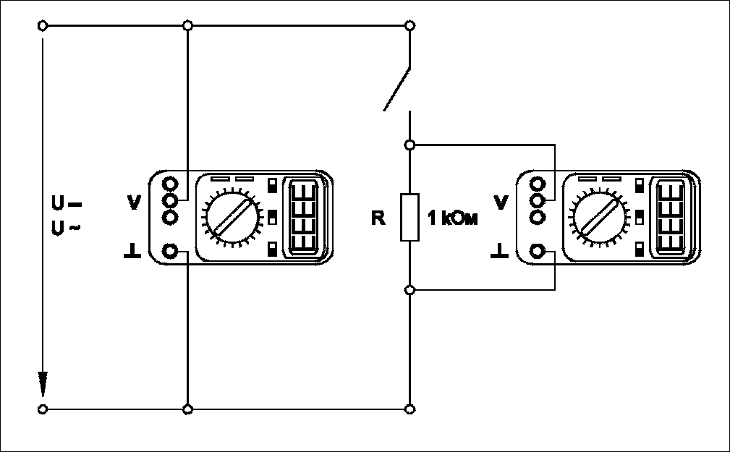

Присоединение мультиметра как вольтметра

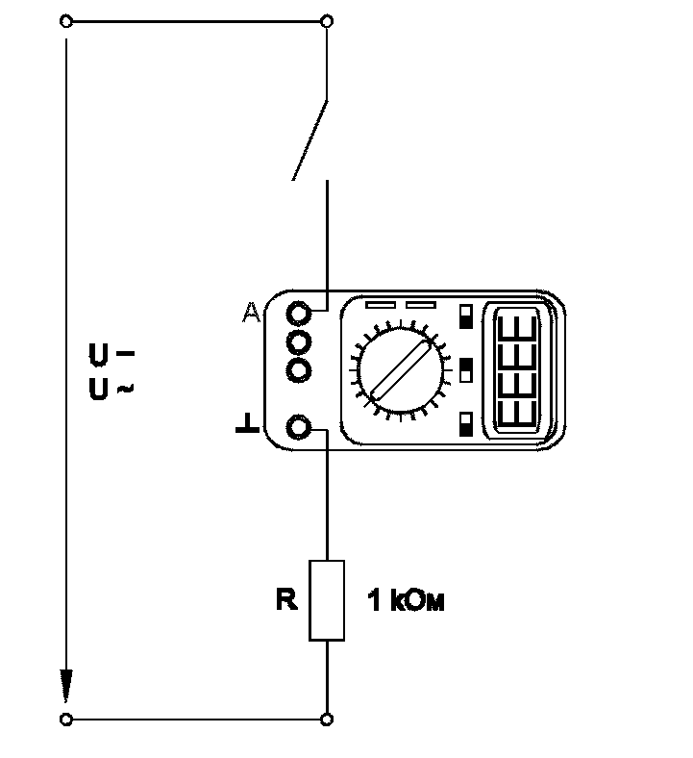
Присоединение мультиметра как амперметра

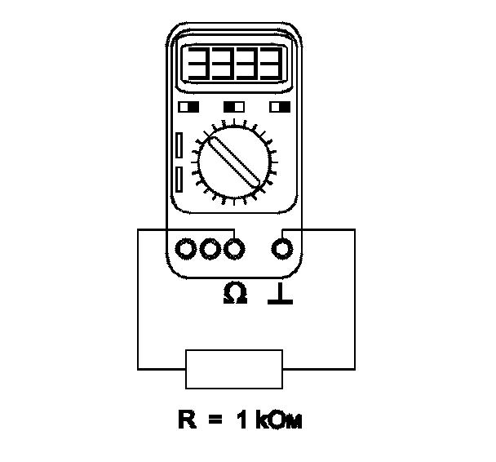
Присоединение мультиметра как омметра

Программируемый контроллер

Исходное состояние программируемого контроллера
При включении программируемый контроллер LOGO! может быть в следующих состояниях:
- Если в LOGO! или в установленном программном модуле (дополнительный блок, подключаемый к разъему на лицевой панели реле) нет программы, то LOGO! отображает сообщение: «No Program /Press ESC» (Нет программы / Нажмите ESC).
- Если в программном модуле есть программа, она автоматически копируется в LOGO! Программа, находившаяся в LOGO!, удаляется.
- Если в LOGO! есть программа, то LOGO! принимает рабочее состояние, которое у него было до выключения питания: или RUN (т. е. выполнение программы), или STOP (программа остановлена).

Работа с меню программируемого контроллера
Для управления программируемым контроллером на его лицевой панели расположены кнопки «ESC», «OK» и кнопки перемещения курсора - ▲,►,▼,◄. Ниже последовательность выбора команд из меню программируемого реле будем изображать упрощенно, например
ESC>Stop>Yes.
Приведенный пример подразумевает выполнение следующих действий:
- Нажать кнопку «ESC» на панели реле.
- Кнопками перемещения (▲,▼) перевести курсор (>) на строку команды Stop (на экране >Stop) и нажать кнопку «OK» на панели реле.
- На новой странице меню перевести курсор (>) на строку команды Yes (на экране
>Yes) и нажать кнопку «OK» на панели реле.
Для перехода к предыдущему экрану нажмите «ESC».
Полная схема возможных переходов меню приведена в приложении D «LOGO! Руководство».

Переход к «Главному меню» программируемого контроллера
«Главное меню» (см. рис. 3) соответствует состоянию контроллера STOP и используется для настройки контроллера, ввода и запуска новой программы. Перед выполнением лабораторной работы необходимо перейти к «Главному меню» программируемого контроллера. В зависимости от исходного состояния контроллера возможны следующие варианты:
- Реле не содержит программы. После включения экран контроллера имеет вид рис. 1. Для перехода к «Главному меню» (см. рис. 3) нажмите кнопку «ESC» на панели контроллера.

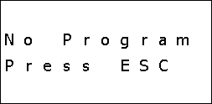
Рис. 1. Экран контроллера без программы.

- После включения контроллер находится в состоянии RUN (выполняет загруженную ранее программу). В этом случае на экране отображается «Меню запуска», обычно содержащее время и дату (рис. 2а). Нажатием кнопки «ESC» переходим к «Меню параметризации» (рис. 2б) и выполняем команды >Stop>Yes.

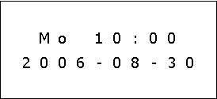  а) | 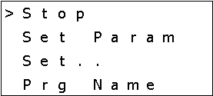  б)
Рис. 2. Экран контроллера при выполнении программы
(а) - «Меню запуска» и (б) - «Меню параметризации».

- Программа загружена в контроллер, но ее выполнение остановлено (режим STOP). Программируемый контроллер при включении сразу переходит к «Главному меню» рис. 1.1.3.

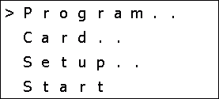
Рис. 3. Главное меню программируемого контроллера

Предварительные настройки программируемого контроллера
Перед началом работы с контроллером целесообразно отрегулировать контраст встроенного экрана и, при необходимости, скорректировать время и дату. Для этого используется пункт «Setup..» Главного меню.

Загрузка программы в контроллер
Программа может быть загружена в контроллер следующими способами:
- Из программного модуля, подключенного к разъему на лицевой панели контроллера.
- Введена вручную с помощью встроенного экрана и кнопок управления программируемого контроллера.
- Загружена из компьютера с помощью специального кабеля и программы LOGO!Soft Comfort.
При загрузке из программного модуля он устанавливается в разъем на лицевой панели контроллера до подключения питания. При включении питания программа из модуля автоматически считывается в память контроллера, замещая находившуюся там ранее программу. При снятии программного модуля программа сохранится в памяти контроллера. При подключении программного модуля к работающему контроллеру загрузка программы (или ее считывание из контроллера в программный модуль) производится через пункт «Card..» Главного меню (см. рис. 3). Программный модуль или заглушка удаляются из разъема с помощью отвертки (см. рисунок на стр. 259 «LOGO! Руководство»).
Для ввода (или редактирования) программы в ручном режиме необходимо выполнить команды Program..>Edit..>Edit Prg. Перед вводом программы в ручном режиме необходимо нарисовать блок-схему программы, т. к. на экране контроллера отображается только 1 функция (блок), а соединение с другим блоком указывается как ссылка на номер этого блока. Поскольку блоки нумеруются автоматически по мере их включения в программу, присвоенные им номера необходимо фиксировать на блок-схеме. Подробно порядок ввода и редактирования коммутационной программы и набор встроенных в программируемый контроллер функций (блоков) описан в «LOGO! Руководство» (главы 3 и 4).
Для выхода из режима ввода программы необходимо несколько раз нажать кнопку «ESC» для перехода в «Главное меню». Если введенная программа содержит ошибки, то она не сохраняется, а в памяти реле остается записанная ранее программа.
Для удаления программы вводим Program..>Edit..>Clear Prg. В случае утери пароля защищенной программы ее можно удалить четырехкратным повторением команды удаления. В этом случае при каждом повторе на запрос пароля (Password?) достаточно нажать кнопку «OK».
Для загрузки программы из компьютера необходимо установить программу LOGO!Soft Comfort v.5 и соединить программируемый контроллер LOGO! с разъемом последовательного порта «COM» компьютера специальным кабелем. Дальнейшее редактирование, тестирование, загрузка и отладка коммутационной программы выполняются с помощью компьютера и программы LOGO!Soft Comfort.

Запуск и отладка программы
Для запуска загруженной программы выбираем пункт Start «Главного меню». Контроллер переходит в режим исполнения программы (RUN). В этом случае на экране отображается «Меню запуска», содержащее время и дату (рис. 2а). Нажимая кнопку управления ► (или◄), последовательно переходим к другим экранам «Меню запуска», отображающим состояния входов (I), выходов (Q), аналоговых входов (AI), аналоговых выходов (AQ), флагов (M), экрану «Esc+Key» и к исходному экрану «Дата и время». На экранах цифровых входов, выходов и флагов(I, Q и M) состоянию «логическая 1» соответствует инвертированное отображение номера входа/выхода/флага в виде светлой цифры в черном прямоугольнике. Для аналоговых входов и выходов (AI, AQ) отображается нормированное значение сигнала в диапазоне 0…1000. Например, если для аналогового входа AI1 (совмещен с I7) установлен диапазон измерения 0...+10 В, то при напряжении +10,00 В на этом входе на экране AI: будет отображаться «1: 01000».
Экран «Esc+Key» используется для управления программой с помощью кнопок ▲,►,▼,◄ на лицевой панели контроллера. Для этого в программу включаются специальная функция «Кнопки курсора» (список «Контакты» (Co)), а в качестве ее параметра указывается одна из кнопок управления курсором. При работающей программе переходим к экрану «Esc+Key» «Меню запуска» и, при нажатой кнопке «Esc», нажимаем кнопку курсора.

Программирование контроллера с помощью компьютера
Для программирования «LOGO!» с помощью персонального компьютера предназначена программа «LOGO!SoftСomfort». Программа позволяет составить коммутационную программу реле в виде диаграммы (схемы) функциональных блоков (FBD – Functional Block Diagram) или в виде релейно-контакторной схемы (LAD – Ladder diagram, лестничной диаграммы). Возможно автоматическое преобразование диаграммы функциональных блоков в релейно-контакторную схему и наоборот. Работоспособность коммутационной программы можно проверить на персональном компьютере в режиме эмуляции, не требующем подключения к программируемому контроллеру.
При подключении программируемого контроллера к порту COM (RS232) компьютера кабелем «LOGO! pc cable», программа «LOGO!SoftСomfort» позволяет:
- Загрузить разработанную в «LOGO!SoftСomfort» коммутационную программу в контроллер.
- Считать записанную в контроллере коммутационную программу в компьютер.
- Запустить и остановить выполнение коммутационной программы в контроллере из окна «LOGO!SoftСomfort».
- Отслеживать работу коммутационной программы контроллера на её функциональной схеме в окне «LOGO!SoftСomfort» (отладка в режиме реального времени, «on-line» тест).

Подготовка компьютера к работе с программируемым контроллером
Основные требования к компьютеру: процессор не менее 500 МГц, память 128 Мб, экран 1024×768 не менее 256 цветов, CD-ROM, Windows 98SE, NT4.0, Me, 2000, XP, Vista. Возможна работа с MacOS и Linux.
Последовательный порт компьютера (COM, RS232) должен быть подключен к разъему на лицевой панели контроллера кабелем «LOGO! pc cable». Возможно подключение контроллера к порту USB компьютера через переходник USB-COM, приобретаемый отдельно.
На компьютере должна быть установлена программа «LOGO!SoftСomfort» V.5.

Установка «LOGO!SoftСomfort»
Порядок установки программы (для Windows).
- Установить английскую версию «LOGO!SoftСomfort» с компакт диска. Для этого запустить программу Setup.exe, расположенную в папке D:\CD-ROM_Voll\Windows компакт диска (D: заменить на имя CD-ROM на Вашем компьютере).
- Скопировать файл «Language_ru_Ru.properties» из папки «Русификация v5» в папку с установленной программой «LOGO!SoftСomfort» (по умолчанию это папка C:\Program Files\Siemens\LOGOComfort_V5).
- Запустить «LOGO!Soft Сomfort». Кнопка Widows «Пуск» - «Все программы» - «Siemens LOGO!Soft» - «LOGO!Soft Сomfort V5».
- В меню программы «LOGO!Soft Сomfort» Tools/Options/Language установить значение "Русский".
- Перезапустить программу. Её интерфейс будет русифицирован. Справочная система (Help) останется не русифицированной.
Дальнейшее описание дано для русифицированной программы.

Ввод программы в виде диаграммы (схемы) функциональных блоков (FBD)

При первом запуске окно программы «LOGO!Soft Сomfort» имеет вид, приведенный на рис. 4.
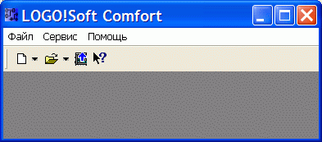

Рис. 4. Окно программы «LOGO!Soft Сomfort»
(нет открытых файлов программ).

Создание новой программы.
- Выберите пункт меню Файл/Новый (или кнопку ).
- Задайте форму представления коммутационной программы в виде диаграммы (схемы) функциональных блоков (FBD – Functional Block Diagram).
- В открывшемся окне диалога Свойства, при необходимости, опишите программу.

Возможно создание программы в виде релейно-контакторной схемы (LAD – Ladder diagram, лестничной диаграммы).

Открыть файл ранее созданной коммутационной программы.
- Выберите пункт меню Файл/Открыть (или кнопку ).
- В стандартном окне диалога Windows выберите и откройте необходимый файл.

Если при выходе из программы «LOGO!Soft Сomfort» был открыт файл программы, он автоматически загрузиться в «LOGO!Soft Сomfort» при следующем запуске.
После создания новой (загрузки) коммутационной программы окно «LOGO!Soft Сomfort» принимает вид, показанный на рис. 5.

Рис. 5. Окно «LOGO!Soft Сomfort».

1 – строка меню; 2 – панель кнопок управления; 3 - панель «Инструменты»; 4 – окно функций (блоков) коммутационной программы; 5 – окно логической схемы коммутационной программы; 6 – окно информации; 7 – выбор типа реле (не менять установку по умолчанию - 0ВА5).

При наведение курсора на кнопки панелей 2, 3 и элементы списка в окне 4, появляются подсказки, поясняющие их назначение. Подсказки функций в окне 4 имеют кнопку со знаком «?», вызывающую справку для данной функции (на английском).

Ввод функций (блоков) программы.
- Наведите курсор и щелкните левой кнопкой мыши на названии блока в окне 4.
- Переведите курсор в окно логической схемы (5) и введите необходимое число блоков выбранного типа, щелкая левой кнопкой мыши в местах их примерного положения на диаграмме программы.
- Выберите следующую функцию (блок) и продолжите ввод.
- Завершив ввод, нажмите кнопку «Выбрать» () на панели 3 «Инструменты».

Вариант ввода функций.
- На панели 3 «Инструменты» нажмите кнопку списка, содержащего необходимую функцию (Co – контакты, GF – основные функции, SF – специальные функции). В нижней части окна диаграммы 5 появится панель с кнопками функций из выбранного списка.
- Левой кнопкой мыши нажмите кнопку необходимой функции и введите необходимое число блоков в окне диаграммы 5.
- Завершите ввод, нажав кнопку «Выбрать» () на панели 3 «Инструменты».
Подробное описание функций программы приведено в главе 4 «LOGO! Руководство».

Нумерация блоков.
Функции (блоки) коммутационной программы нумеруются автоматически в последовательности их ввода. При графическом программировании с помощью «LOGO!Soft Сomfort» нумерация функций (блоков) не имеет значения и может отличаться от нумерации блоков в приведенных ниже примерах.
Исключение составляют входы и выходы контроллера (блоки I1, I2,…, AI1, AI2, Q1, Q2 и т. д.), согласованные с электрической схемой соединений для каждого эксперимента. Для изменения подключения блоков на диаграмме к физическим входам (выходам) контроллера дважды щелкните левой кнопкой мыши на значке блока и, в открывшемся окне диалога, выберите из списка необходимый физический вход (выход) реле. Отсутствие необходимого номера входа (выхода) в списке означает, что он используется другим блоком диаграммы. Для исключения подобных конфликтов целесообразно временно переключить все изменяемые входы и выходы на номера входов (выходов), не используемые в коммутационной программе, например I8, Q5 и т. д., после чего переключить блоки на необходимые номера физических входов и выходов.

Инвертирование входов блоков.
При необходимости любой из входов функции (блока) можно инвертировать двойным щелчком левой кнопки мыши на выводе этого входа. Инвертированный вход отмечается жирной точкой.

Задание параметров функций (блока).
- Дважды щелкните левой кнопкой мыши на изображении блока. Откроется окно задания параметров блока.
- В открывшемся окне введите параметры блока (время включения, порог срабатывания и другие параметры в зависимости от вида блока). Установленные параметры отобразятся на диаграмме внизу слева от изображения блока. Блоки и их параметры подробно описаны в главе 4 «LOGO! Руководство».
- При необходимости задайте имя блока, т. е. набор не более 8 знаков, отображающихся на диаграмме после номера блока.
- На вкладке «Комментарии» этого окна введите произвольный текст (при желании). Текст комментариев отображается на диаграмме коммутационной программы его можно перемещать относительно изображения блока.

Удаление функции (блока).
- Наведите курсор на удаляемый блок, и выделите его щелчком левой кнопки мыши.
- Щелкните правой кнопкой мыши, и, в открывшемся меню, выберите пункт «Удалить» или нажмите клавишу Delete на клавиатуре.

Перемещение блоков.
- Наведите курсор на значок блока в окне 5 (см. рис. 5), нажмите левую кнопку мыши, и, не отпуская её, передвиньте блок.

Соединение функций (блоков).
- Нажмите кнопку «Связь» () на панели 3 «Инструменты» (см. рис. 5).
- Наведите курсор на вывод блока, нажмите левую кнопку мыши. Не отпуская её, переведите указатель курсора к выводу другого элемента и отпустите кнопку мыши. На экране появиться линия связи выводов. Линию связи целесообразно проводить от выхода блока к входами других элементов. При нарушении правил соединения появляется сообщение об ошибке и выводы не соединяются. Неиспользуемые входы логических элементов можно не подключать. По умолчанию им присваиваются значения, не влияющие на работу элемента.

Сохранение коммутационной программы.
- Выберите пункты меню Файл/Сохранить. При первом сохранении программы появляется стандартный диалог сохранения файлов. Задайте имя файла коммутационной программы в соответствии с правилами наименования файлов Windows. Вместо меню можно пользоваться кнопкой панели 2.

Ввод программы в виде релейно-контакторной схемы (LAD)
Ввод программы в виде релейно-котракторной схемы (Ladder Diagram, LAD) представляется в данном случае более удобным, нежели ввод в виде схемы функциональных блоков (Functional Block Diagram, FBD). Язык LAD базируется на логике физических релейно-контакторных схем и ориентирован на инженеров по автоматизации, работающих на промышленных предприятиях. Оба языка программирования (LAD и FBD) входят в стандарт IEC61131-3 наряду с еще тремя языками (IL, ST и SFC).

Тестирование коммутационной программы
Программа «LOGO!Soft Сomfort» позволяет протестировать коммутационную программу, не загружая ее в контроллер (режим эмуляции).
Если коммутационная программа не открыта в окне «LOGO!Soft Сomfort», загрузите её файл (меню – Файл/Открыть).
Для перехода в режим эмуляции выберите или пункт Сервис/Эмуляция в меню 1, или нажмите кнопку на панели инструментов 3, или кнопку F3 на клавиатуре. В нижней части окна диаграммы 5 появится панель управления эмуляцией рис. 6.

Рис. 5. Окно «LOGO!Soft Сomfort» в режиме эмуляции.

На рис. 5 цифрами обозначены основные кнопки управления эмуляцией.
1 – кнопки задания состояния входов реле (число кнопок определяется числом входов, используемых в коммутационной программе). Для переключения укажите курсором на кнопку и нажмите левую кнопку мыши. Щелчок правой кнопкой мыши открывает меню «Параметры эмуляции». Выбор этого пункта открывает окно режимов работы входа реле: выключатель (установлено по умолчанию), импульсный сигнал на замыкание или размыкание, сигнал переменной частоты (Frequency). В последнем случае кнопка заменяется окном задания частоты сигнала. Для аналоговых входов задается численное значение сигнала в диапазоне 0…1000, что соответствует изменению напряжения на входе реле от 0 до +10,00 В.
2 – выходы реле (Q1,…,Q4). Число индикаторов соответствует числу выходов, использованных в программе. Значок выхода изображает 1 горящей лампой, а 0 - погашенной.
3 – кнопка, имитирующая перерыв в подаче питания реле.
4, 5 – кнопки запуска и остановки коммутационной программы.
6 - кнопка паузы (временной приостановки) коммутационной программы. При нажатой кнопке 6 активируется кнопка 7 пошагового выполнения программы. В окне 8 можно задать число циклов (проходов) по программе на каждом шаге или интервал времени, соответствующий шагу.
9 – текущее время. Нажав на кнопку справа от цифр, можно установить любое время и дату, необходимые для тестирования программы.
Для тестирования (эмуляции) запускаем программу кнопкой 4, и, задавая входные сигналы кнопками 1 (рис. 5), наблюдаем работу программы. Соединительные линии между блоками меняют цвет в зависимости от уровня логических сигналов: 1 – красный, 0 – черный. Рядом с блоками отображается текущее значение их параметров (например, 00:00 s для блока В001 на рис. 5). Кнопка 6 (рис. 5) позволяет временно приостановить работу программы с сохранение значений всех сигналов и, при необходимости, проследить работу программы в пошаговом режиме (кнопка 7, рис. 5). Для остановки эмуляции нажимаем кнопку 5.
Для выхода из режима эмуляции выберите пункт Сервис/Эмуляция в меню (1 на рис. 4), или нажмите кнопку F3 на клавиатуре, или любую кнопку на панели инструментов (3 на рис. 5).

Загрузка и считывание программы из контроллера
- Убедитесь, что контроллер и компьютер отключены от сети электропитания.
- Подключите кабель «LOGO! pc cable» к разъему порта COM(RS232) компьютера и к разъему на лицевой панели контроллера. Разъем расположен слева от экрана контроллера над кнопками курсора и при поставке закрыт заглушкой, которую необходимо удалить. Заглушка удаляется аналогично программному модулю, как показано на рисунке на стр. 259 «LOGO! Руководство».
- Включите компьютер.
- Включите устройство защитного отключения и автоматический выключатель в однофазном источнике питания.
- Включите выключатель «СЕТЬ» блока программируемого контроллера.
- Запустите программу «LOGO!Soft Сomfort». Для настройки соединения контроллера с компьютером последовательно выберите в меню программы «LOGO!Soft Сomfort» пункты Сервис/Опции/Интерфейс. Определение номера порта, к которому подключен контроллер, обычно происходит автоматически и этот номер отображается в окне (т. е. COM1, COM2 и т. д.). Для продолжения работы закройте окно Опции.

Загрузка программы в контроллер.
- Выберите пункт меню «LOGO!Soft Сomfort» Сервис/Передать/ PC -> LOGO! или нажмите кнопку на панели программы (2 на рис. 5). Если перед загрузкой контроллер выполнял программу (режим RUN), то «LOGO!Soft Сomfort» откроет окно диалога, с требованием подтвердить переход контроллера в режим STOP (программа остановлена). После перехода контроллера в режим STOP, в него будет загружена новая программа.

Считывание коммутационной программы из контроллера.
- Выберите пункт меню «LOGO!Soft Сomfort» Сервис/Передать/LOGO! -> PC или нажмите кнопку на панели программы (2 на рис. 5). Программа считывается из контроллера, и её диаграмма открывается на новой вкладке окна диаграмм (5 на рис. 5).

Управление коммутационной программой
При соединении контроллера и компьютера кабелем, кнопка на панели 2 «LOGO!Soft Сomfort» (рис. 2), запускает и останавливает коммутационную программу в контроллере. После нажатия кнопки программа требует подтвердить или отменить операцию.

Отладка исполняемой в контроллере коммутационной программы (только в режиме FBD)
Программа «LOGO!Soft Сomfort» позволяет наблюдать работу коммутационной программы контроллера в реальном времени.
Для отладки необходимо:
- Соединить реле и компьютер кабелем.
- В окне 5 (см. рис. 2) «LOGO!Soft Сomfort» открыть диаграмму коммутационной программы и загрузить её в контроллер.
- Перевести «LOGO!Soft Сomfort» в режим «Online-тест». Для этого нажать кнопку на панели инструментов (3 на рис. 2), или выбрать пункт меню (1 на рис. 4) Сервис/ Online-тест.
В нижней части окна диаграмм «LOGO!Soft Сomfort» (5 на рис. 4) появится панель управления отладкой в режиме «Online-тест» рис. 6.

Рис. 6. Окно «LOGO!Soft Сomfort» в режиме «Online-тест».
На рис. 6 цифрами обозначены кнопки управления режимом отладки коммутационной программы.
1 – кнопки индикации состояния входов реле (число кнопок определяется числом входов, используемых в коммутационной программе). Состоянию 1 соответствует изображение «нажатой» кнопки. В случае частотного или аналогового входа отображается численное значение параметра. Для аналоговых входов численное значение сигнала в диапазоне 0…1000 соответствует изменению напряжения на входе реле от 0 до +10,00 В.
2 – выходы реле (Q1,…,Q4). Число индикаторов соответствует числу выходов, использованных в программе. Значок выхода изображает 1 горящей лампой, а 0 - погашенной.
3 – кнопка, включения/выключения режима монитора, т. е. отображения на диаграмме коммутационной программы состояния сигналов в реальном времени. Кнопка работает только в режиме RUN.
4, 5 – кнопки запуска и остановки коммутационной программы.

Для отладки запустите программу кнопкой 4 (рис. 6). Для наблюдения за работой программы нажмите кнопку монитора 3 на панели «On line тест» (рис. 6). На диаграмме коммутационной программы отображается состояние всех входов и выходов блоков (0 – соединительная линия черная, 1 – красная). При наведении курсора на блоки, имеющие параметры, около значка блока появляется кнопка включения монитора (рис. 7а). Нажатие кнопки открывает окно отображения текущего значения параметра блока (рис. 7б). Окно параметра закрывается кнопкой в его правой части (см. рис. 7б). В режиме отладки команды могут выполнятся с задержкой в 1…2 с.

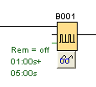 | 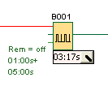
а) | б)

Рис. 7. Отображение текущего значения параметра блока.
(а) – кнопка включения монитора, (б) – окно отображения текущего значения параметра.

Выход из режима отладки.
- Останавливаем программу кнопкой 5 на панели «On line тест» (рис. 6).
- Нажимаем кнопку (или любую другую кнопку) на панели инструментов 3 на рис. 5. Вместо кнопок можно выбрать пункт меню (1 на рис. 5) Сервис/ Online-тест.
Режим отладки не работает, если коммутационная программа представлена в виде релейно-контакторной схемы. В этом случае можно преобразовать программу в схему функциональных блоков (FBD-вид) и запустить режим отладки.

Лабораторная работа № 1.

РЕЛЕЙНАЯ ЗАЩИТА ВЫСОКОВОЛЬТНЫХ ЭЛЕКТРОДВИГАТЕЛЕЙ

Цель: сформировать навык чтения схем, комплексных проверок устройств релейной защиты.
Научиться: осуществлять разработку принципиальных и монтажных схем устройств релейной защиты и автоматики объектов электроэнергетических систем
Продолжительность занятия - 4 часа

Схема защиты асинхронного электродвигателя максимальной токовой защиты на переменном оперативном токе.

Повреждения электродвигателей:
1) Замыкания на землю. Защита от замыкания на землю устанавливается на них при токе замыкания более 10 А (Р<2000 Вт), при мощности более 2000 Вт и при токе замыкания на землю более 5 А. Защита действует на отключение.
2) Междуфазные КЗ. В качестве защиты используют токовую отсечку или продольную дифференциальную защиту, действующую на отключение.
Защита от витковых замыканий на электродвигателях не устанавливается. Ликвидация повреждения этого вида осуществляется другими защитами электродвигателей, поскольку витковые замыкания в большинстве случаев сопровождаются замыканием на землю или переходят в междуфазные.
Электродвигатели напряжением до 500 В защищаются от КЗ всех видов (в том числе и от однофазных) с помощью плавких предохранителей или быстродействующих автоматических выключателей.

Ненормальные режимы работы:
1) перегрузка током больше номинального;
2) неполнофазный режим;
3) самозапуск .

Ток срабатывания защиты (отсечки) выбирается по двум вариантам, в зависимости от
,
где I_{пуск -} -пусковой ток двигателя;
Kсх – коэффициент схемы;
Kн – коэффициент надежности (1,2 ÷ 1,5).

Коэффициент возврата определяется

Kвоз =Iвозв/ I сраб

На рис.8 изображена схема максимальной токовой защиты электродвигателя, выполненная на реле максимального тока, реле минимального напряжения с выдержкой времени.

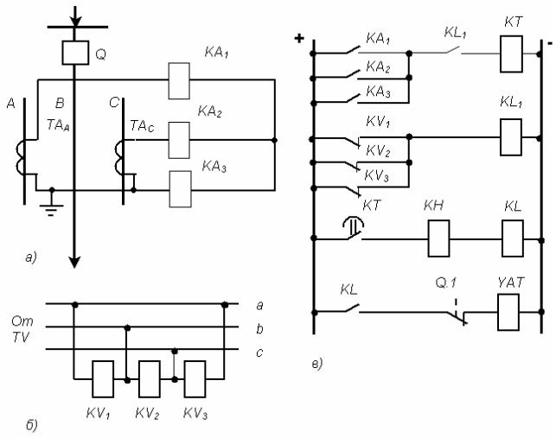

Рис. 8. МТЗ с выдержкой времени, а) токовые цепи защиты, б) цепи напряжения защиты. в) оперативные цепи управления.

  - Испытание реле тока

- Собрать электрическую схему соединений по рис.9, в соответствии с перечнем аппаратуры табл .2
- Выполнить измерение тока срабатывания и тока возврата на реле по выставленной уставке, определить коэффициент возврата, в соответствии с указаниями по проведению эксперимента

Электрическая схема соединений

- Рис.9 Электрическая схема соединений для проверки реле тока

Таблица 2. Перечень аппаратуры
Обозначение | Наименование | Тип | Параметры
G1 | Однофазный источник питания | 218.2 | ~ 220 В / 16 А
А1 | Регулируемый автотрансформатор | 318.2 | ~ 0…240 В / 2 А
А4 | Однофазный трансформатор | 372.1 | 120 ВА /  220/24 В
А6 | Сдвоенный реактор | 373 | ~ 220 В / 2×5 А /  0,005 Гн
А7 | Реле максимального тока | 366 | Номинальный ток  ~ 6,3 А /  Уставка реле  ~ 1,0…2,0 А / Коммутируемое напряжение 250 В / Контакты 1з+1р.
Р1 | Блок мультиметров | 508.2 | 3 мультиметра  0...1000 В /  0...10 А /  0…20 МОм

Указания по проведению эксперимента

- Убедитесь, что устройства, используемые в эксперименте, отключены от сети электропитания.
- Соедините гнезда защитного заземления "" устройств, используемых в эксперименте, с гнездом "РЕ" автотрансформатора А1.
- Соедините аппаратуру в соответствии со схемой электрической соединений.
- Поверните регулировочную рукоятку автотрансформатора А1 в крайнее против часовой стрелки положение.
- Установите желаемую уставку реле тока А7, например 1,5 А.
- Включите автоматический выключатель и устройство защитного отключения в однофазном источнике питания G1.
- Включите выключатели «СЕТЬ» блока мультиметров Р1 и автотрансформатора А1.
- Активизируйте используемые мультиметры Р1.2 и Р1.3.
- Медленно вращая регулировочную рукоятку автотрансформатора А1 по часовой стрелке, увеличивайте ток, протекающий по обмотке реле А7.
- В момент срабатывания реле А7 (определяется по появлению звукового сигнала, издаваемого включенным в режиме «прозвонки» мультиметром Р1.3) зафиксируйте с помощью амперметра Р1.2 ток I _{срабатывания.}.
- Медленно вращая регулировочную рукоятку автотрансформатора А1 против часовой стрелки, уменьшайте ток, протекающий по обмотке реле А7.
- В момент возврата реле А7 (определяется по исчезновению звукового сигнала, издаваемого включенным в режиме «прозвонки» мультиметром Р1.3) зафиксируйте с помощью амперметра Р1.2 ток I _{возврата}.
- Повторить замеры не менее трех раз и определить среднее значение тока срабвтывания и возврата.
- Результаты замеров внести в таблицу № 7.
- Отключите автоматический выключатель в однофазном источнике питания G1.
- Отключите выключатели «СЕТЬ» блока мультиметров Р1 и автотрансформатора А1.
- Вычислите коэффициент возврата электромагнитного реле переменного тока по формуле
к = Iвоз/ Iсраб.

  - Испытание промежуточного реле
- Собрать электрическую схему соединений по рис.10, в соответствии с перечнем аппаратуры табл .3
- Выполнить измерение напряжения срабатывания и напряжения возврата на реле по выставленной уставке, определить коэффициент возврата, в соответствии с указаниями по проведению эксперимента

Электрическая схема соединений

- Рис.10 Электрическая схема соединений для проверки промежуточного реле

Таблица 3 Перечень аппаратуры
Обозначение | Наименование | Тип | Параметры
G1 | Однофазный источник питания | 218.2 | ~ 220 В / 16 А
А1 | Регулируемый автотрансформатор | 318.2 | ~ 0…240 В / 2 А
А8 | Промежуточное реле | 370 | Номинальное напряжение ~220 В / Ток контактов реле  5 А /  Коммутируемое напряжение 250 В / Контакты 1з+4р
Р1 | Блок мультиметров | 508.2 | 3 мультиметра  0...1000 В /  0...10 А /  0…20 МОм

Указания по проведению эксперимента

- Убедитесь, что устройства, используемые в эксперименте, отключены от сети электропитания.
- Соедините гнезда защитного заземления "" устройств, используемых в эксперименте, с гнездом "РЕ" автотрансформатора А1.
- Соедините аппаратуру в соответствии со схемой электрической соединений.
- Поверните регулировочную рукоятку автотрансформатора А1 в крайнее против часовой стрелки положение.
- Включите автоматический выключатель и устройство защитного отключения в однофазном источнике питания G1.
- Включите выключатели «СЕТЬ» блока мультиметров Р1 и автотрансформатора А1.
- Активизируйте используемый мультиметр Р1.1.
- Медленно вращая регулировочную рукоятку автотрансформатора А1 по часовой стрелке, увеличивайте напряжение, прикладываемое к обмотке реле А8.
- В момент срабатывания реле А8 зафиксируйте с помощью вольтметра Р1.1 напряжение Uср.
- Медленно вращая регулировочную рукоятку автотрансформатора А1 против часовой стрелки, уменьшайте напряжение, прикладываемое к обмотке реле А8.
- В момент возврата реле А8 зафиксируйте с помощью вольтметра Р1.1 напряжение Uвоз.
- Отключите автоматический выключатель в однофазном источнике питания G1.
- Отключите выключатели «СЕТЬ» блока мультиметров Р1 и автотрансформатора А1.
- Вычислите коэффициент возврата электромагнитного промежуточного реле переменного напряжения по формуле
- Полученные результаты занести в таблицу 7.

к = Uвоз/ Uср.
Полученные результаты оформить в виде протокола

  - Испытание реле времени
- Собрать электрическую схему соединений по рис.11, в соответствии с перечнем аппаратуры табл .4
- Выполнить измерение времени срабатывания и времени возврата на реле по выставленной уставке, определить коэффициент возврата, в соответствии с указаниями по проведению эксперимента

Электрическая схема соединений

- Рис.11 Электрическая схема соединений для проверки реле времени

Таблица 4 Перечень аппаратуры
Обозначение | Наименование | Тип | Параметры
G1 | Однофазный источник питания | 218.2 | ~ 220 В / 16 А
А1 | Регулируемый автотрансформатор | 318.2 | ~ 0…240 В / 2 А
А4 | Однофазный трансформатор | 372.1 | 120 ВА /  220/24 В
А6 | Сдвоенный реактор | 373 | ~ 220 В / 2×5 А /  0,005 Гн
А8 | Промежуточное реле | 370 | Номинальное напряжение ~220 В / Ток контактов реле  5 А /  Коммутируемое напряжение 250 В / Контакты 1з+4р
А9 | Реле времени | 369 | Напряжение питания  ~100…380 В / Уставка реле 0,5…9,0 с / Коммутируемое напряжение 380 В / Контакты 1з+1р
А11 | Автоматический однополюсный выключатель | 359 | ~ 230 В / 0,5 А
Р1 | Блок мультиметров | 508.2 | 3 мультиметра  0...1000 В /  0...10 А /  0…20 МОм
Р2 | Измеритель тока и времени | 524 | 0…5 А /  0,01…999 с

Указания по проведению эксперимента

- Убедитесь, что устройства, используемые в эксперименте, отключены от сети электропитания.
- Соедините гнезда защитного заземления "" устройств, используемых в эксперименте, с гнездом "РЕ" автотрансформатора А1.
- Соедините аппаратуру в соответствии со схемой электрической соединений.
- Отключите выключатель А11.
- Поверните регулировочную рукоятку автотрансформатора А1 в крайнее против часовой стрелки положение.
- Установите желаемую уставку t₁ реле времени А9, например 1 с, и занесите ее в таблицу 1.5.1.
- Включите автоматический выключатель и устройство защитного отключения в однофазном источнике питания G1.
- Включите выключатели «СЕТЬ» автотрансформатора А1, блока мультиметров Р1, измерителя тока и времени Р2.
- Активизируйте используемый мультиметр Р1.1.
- Вращая регулировочную рукоятку автотрансформатора А1, установите по вольтметру Р1.1 напряжение на выходе автотрансформатора А1, равное 220 В.
- Включите выключатель А11.
- После срабатывания реле времени А9 считайте время t₂, высвечивающееся на индикаторе измерителя тока и времени Р2, и занесите его в таблицу 5.

Таблица 5
t₁, с
t₂, с

- Отключите выключатель А11.
- Увеличьте уставку t₁ реле времени А9, например, на 1 с.
- Повторите операции начиная с включения выключателя А11 и заканчивая увеличением уставки t₁ реле времени А9.
- Операции повторяйте до достижения уставки t₁ реле времени А9 значения, равного
9 с.
- Отключите автоматический выключатель в однофазном источнике питания G1.
- Отключите выключатели «СЕТЬ» автотрансформатора А1, блока мультиметров Р1, измерителя тока и времени Р2.
- Используя данные табл. 4, постройте искомую зависимость выдержки времени от уставки электромеханического реле времени t₂=f(t₁).

1.4 Испытание реле минимального напряжения

- Собрать электрическую схему соединений по рис.12, в соответствии с перечнем аппаратуры табл .6
- Выполнить измерение напряжение срабатывания и напряжение возврата на реле по выставленной уставке, определить коэффициент возврата, в соответствии с указаниями по проведению эксперимента

Электрическая схема соединений

- Рис.12 Электрическая схема соединений для проверки
- реле минимального напряжения

Таблица 6 Перечень аппаратуры
Обозначение | Наименование | Тип | Параметры
G1 | Однофазный источник питания | 218.2 | ~ 220 В / 16 А
А1 | Регулируемый автотрансформатор | 318.2 | ~ 0…240 В / 2 А
А2 | Реле минимального напряжения | 367 | ~ 160…320 В /  (1з+1р) контакт
А3 | Автоматический однополюсный выключатель | 359 | ~ 230 В / 0,5 А
Р1 | Блок мультиметров | 508.2 | 3 мультиметра  0...1000 В /  0...10 А /  0…20 МОм

Указания по проведению эксперимента

- Убедитесь, что устройства, используемые в эксперименте, отключены от сети электропитания.
- Соедините гнезда защитного заземления "" устройств, используемых в эксперименте, с гнездом "РЕ" однофазного источника питания G1.
- Соедините аппаратуру в соответствии со схемой электрической соединений.
- Отключите (если включен) автоматический однополюсный выключатель А3.
- Установите рукоятку регулируемого автотрансформатора А1 в крайнее левое положение.
- Откройте крышку реле минимального напряжения А2 и с помощью перемещения указателя уставки установите его напряжение срабатывания равным, например, 200 В.
- Включите выключатель «СЕТЬ» блока мультиметров Р1 и подключите используемые в работе мультиметры нажатием кнопки “ON/OFF”.
- Включите однофазный источник питания G1. О наличии напряжения на его выходе должен сигнализировать светодиод.
- Вращая рукоятку регулируемого автотрансформатора А1 по часовой стрелке, установите напряжение на его выходе, большее уставки срабатывания, например, равное
230 В.
- Включите автоматический однополюсный выключатель А3. При этом должно произойти срабатывание реле А2. Об этом будет сигнализировать мультиметр, подключенный к одному из выходов реле в режиме «прозвонки».
- Смоделируйте снижение напряжения на обмотке реле А2, медленно вращая рукоятку автотрансформатора А1 против часовой стрелки. Зафиксируйте по мультиметру значение напряжения Uср срабатывания реле.
- Смоделируйте восстановление напряжения на обмотке реле А2. Для этого, медленно вращая рукоятку регулируемого автотрансформатора по часовой стрелке, зафиксируйте по мультиметру напряжение Uвоз срабатывания реле. Сравните значения напряжений срабатывания при снижении и восстановлении напряжения. Вычислите коэффициент возврата реле по формуле
к = U₂/ U₁.
- Поверните рукоятку автотрансформатора А1 в крайнее левое положение и отключите выключатель «СЕТЬ».
- После завершения эксперимента отключите однофазный источник питания G1.

Оформление результатов испытания свести в протоколы

Таблица 7. Результаты замеров уставок на реле.
№ |  | I сраб., А | Iвзвр., А | Uсраб. , В | U взвр., В | Коэф. возврата
1 | Реле тока
2 | Реле минимального напряжения
3 | Реле времени
4 | Реле прмежуточное

Составить отчет по лабораторной работе в соответствии с приложением
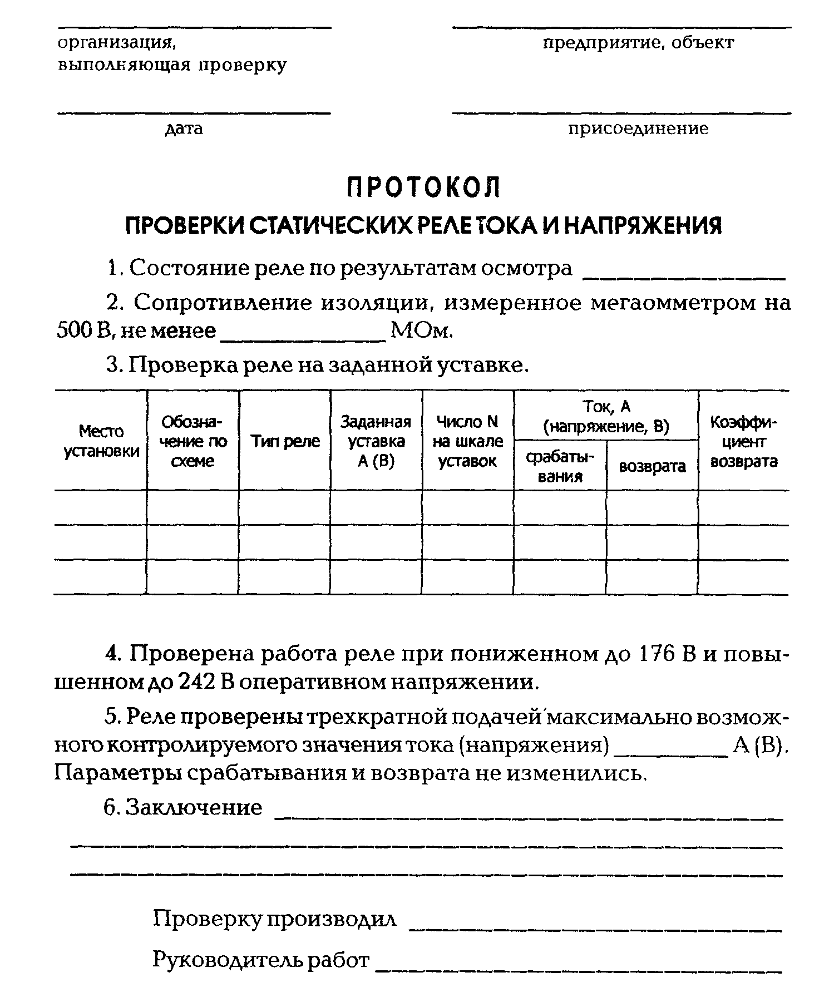

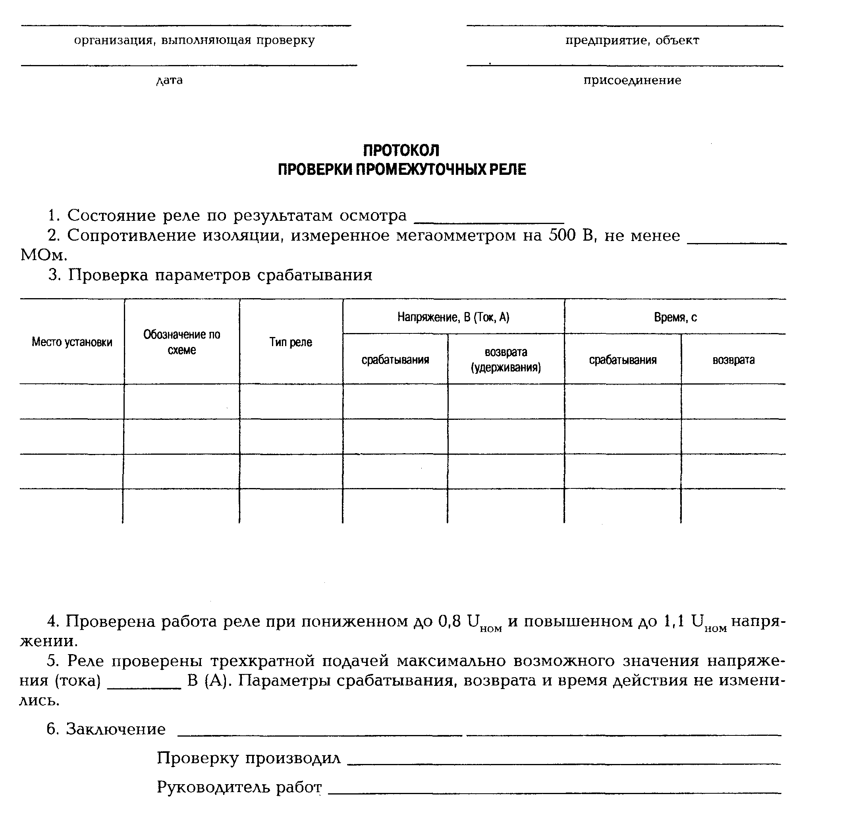
Контрольные вопросы

- Как рассчитывается ток срабатывания защиты электродвигателя?
- От каких видов повреждения защищает МТЗ?
- Как высчитывается коэффициент возврата?
- Как определяется напряжение срабатывания защиты?
- Достоинства и недостатки МТЗ?

Лабораторная работа № 2.

ИСПЫТАНИЕ ЗАЩИТ ЛИНИЙ ЭЛЕКТРОПЕРЕДАЧИ
Цель: сформировать способность анализировать режимы работы систем электроснабжения по линиям электропередачи.
Овладеть методами расчета параметров устройств релейной защиты и автоматики

2.1 Моделирование максимальной токовой защиты линии электропередачи

Принципиальная электрическая схема

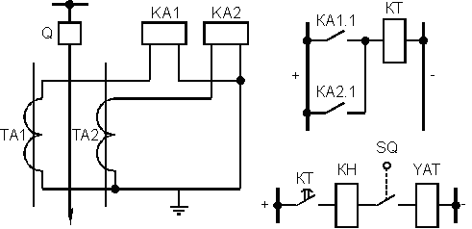

Рис. 2.1. Схема двухфазной максимальной токовой защиты с независимой характеристикой времени срабатывания на постоянном оперативном токе.
Наиболее распространенные схемы максимальных токовых защит для сетей с изолированной нейтралью приведены на рисунках 2.1.
Особенностью этих сетей является отсутствие однофазных КЗ, что дает возможность применять для защиты от междуфазных КЗ двухфазные схемы максимальных токовых защит. Эти же схемы могут применяться и для защиты сетей с заземленной нейтралью, если для защиты от однофазных КЗ применяется дополнительная защита, включенная на ток нулевой последовательности.
Для расширения зоны действия максимальной токовой защиты ее токовые реле подключаются к трансформаторам тока ТА1, ТА2, установленным ближе к шинам. Если выключатель Q имеет встроенные трансформаторы тока, то защита подключается к ним со стороны шин.
На рис. 2.1 приведена схема максимальной токовой защиты с независимой характеристикой времени срабатывания на постоянном оперативном токе.
Схема включает два пусковых токовых реле мгновенного действия КА1 и КА2 (типа РТ-40), одно реле времени КТ (типа ЭВ-121 или ЭВ-131) и одно указательное реле КН (типа РУ-21). Контакты токовых реле соединены параллельно, поэтому при срабатывании любого из них по ним обоим одновременно подается плюс на обмотку реле времени, ко второму выводу которой постоянно подведен минус оперативного тока. Реле времени, сработав с установленной выдержкой времени, подает своим контактом плюс оперативного тока на отключающую катушку YAT привода выключателя через указательное реле КН и вспомогательный контакт SQ, связанный с приводом выключателя. Указательное реле фиксирует срабатывание защиты и прохождение тока через YAT.
Вспомогательный контакт SQ, замыкающийся при включении и размыкающийся при отключении выключателя, имеет два назначения. При отключении выключателя прекращается прохождение тока КЗ, вследствие чего происходит возврат в исходное положение в начале токовых реле, а затем реле времени. Так как контакты реле времени не рассчитаны на размыкание цепи катушек отключения, которые имеют большое потребление (2,510 А), то размыкание этой цепи производится вспомогательным контактом до того, как начнут размыкаться контакты реле времени. Таким образом, первым назначением вспомогательного контакта является предотвращение повреждение контактов реле времени при возврате защиты после отключения выключателя.
Если после отключения выключателя контакты реле времени останутся в замкнутом состоянии (например, из-за неисправности реле), то по отключающей катушке будет длительно протекать ток, который может привести к повреждению, так как она рассчитана только на кратковременное прохождение тока. Вспомогательный контакт, размыкая цепь отключения, защищает отключающую катушку от повреждения, что и является его вторым назначением

Электрическая схема соединений

Рис. 2.2 Электрическая схема соединений

Таблица 2.1 Перечень аппаратуры
Обозначение | Наименование | Код | Параметры
G1 | Однофазный источник питания | 218.2 | ~ 220 В / 10 А
А1 | Однофазный трансформатор | 372.1 | 80 ВА  220 / 198…242 В
А2, А3 | Модель линии электропередачи | 313.3 | ~ 220 В / 0,3 А
А4 | Контактор | 364 | ~ 380 В / 10 А
А5 | Трансформатор тока | 403.1 | 1,0/1,0 А/  Uраб = ~ 660 В/  Sн = 5 ВА
А7 | Кнопочный пост управления | 354.1 | ~ 500 В / 10 А /  3 кнопки
А8 | Блок световой сигнализации | 355.1 | ~ 220 В / 3 лампы
А9 | Автоматический однополюсный выключатель | 359 | ~ 230 В / 0,5 А
А10 | Реле максимального тока | 366 | Номинальный ток  ~ 6,3 А /  Уставка реле  ~ 1,0…2,0 А / Коммутируемое напряжение 250 В / Контакты 1з+1р.
А11 | Реле времени | 369 | Напряжение питания  ~100…380 В / Уставка реле 0,5…9,0 с / Коммутируемое напряжение 380 В / Контакты 1з+1р
А12 | Промежуточное реле | 370 | Номинальное напряжение ~220 В / Ток контактов реле  5 А /  Коммутируемое напряжение 250 В / Контакты 1з+4р
Р1 | Измеритель тока и времени | 524 | 0…5 А /  0,01…999 с

Указания по проведению эксперимента

- Убедитесь, что устройства, используемые в эксперименте, отключены от сети электропитания.
- Собрать схему в соответствии с рис. 2.2.
- Соедините гнезда защитного заземления «» устройств, используемых в эксперименте, с гнездом «РЕ» однофазного источника питания G1.
- Соедините аппаратуру в соответствии со схемой электрической соединений.
- Отключите (если включен) выключатель А9.
- Установите переключателем желаемое значение коэффициента трансформации трансформатора А1, например, 1,0.
- Установите желаемые параметры линии электропередачи Л, например, 100 Ом и
0,2 Гн, а также место расположения на ней точки короткого замыкания, например, в середине линии. Для этого переключателями установите параметры моделей линий электропередачи А2 и А3 равными 50 Ом и 0,1 Гн.
- Установите желаемый ток срабатывания реле А10, например, 1,0 А.
- Установите желаемое время срабатывания реле А11, например, 1,0 с.
- Включите выключатель «СЕТЬ» измерителя Р1.
- Включите источник G1. О наличии напряжения на его выходе должна сигнализировать светящаяся лампочка.
- Включите выключатель А9. В результате загорится зеленая лампа блока А8, сигнализирующая о подаче оперативного напряжения.
- Нажмите верхнюю кнопку поста управления А7. В результате включится контактор А4 (выключатель Q) и на модели линий А2, А3 (линию Л) будет подано напряжение. Об этом будет сигнализировать загоревшаяся красная лампа в блоке А8. Зеленая лампа в блоке А8 погаснет.
- Смоделируйте короткое замыкание на линии электропередачи Л. Для чего воткните проводник «П» в гнездо между моделями линий А2 и А3. В результате сработает максимальная токовая защита и поврежденная линия электропередачи Л (модели линий А2, А3) с выдержкой времени отключится (отключатся) от источника питания выключателем Q (контактором А4). Красная лампа в блоке А8 погаснет, а зеленая загорится.
- С индикаторов измерителя Р1 считайте значение тока короткого замыкания и время работы защиты.
- Выньте проводник «П» из гнезда.
- По завершении эксперимента отключите однофазный источник питания G1 и выключатель «СЕТЬ» измерителя Р1.

2.2 Моделирование максимальной токовой защиты радиальной электрической сети с односторонним питанием

Принципиальная электрическая схема защиты линии

Рис. 2.3

Описать принцип действия схемы защиты линии рис. 2.3

Электрическая схема соединений
Рис 2.4 Схема соединений для испытания защиты линии

Таблица 2.2 Перечень аппаратуры
Обозначение | Наименование | Код | Параметры
G1 | Однофазный источник питания | 218.2 | ~ 220 В / 10 А
А1 | Однофазный трансформатор | 372.1 | 80 ВА  220 / 198…242 В
А2, А3 | Модель линии электропередачи | 313.3 | ~ 220 В / 0,3 А
А4, А13 | Контактор | 364 | ~ 380 В / 10 А
А5, А14 | Трансформатор тока | 403.1 | 1,0/1,0 А/  Uраб = ~ 660 В/  Sн = 5 ВА
А7 | Кнопочный пост управления | 354.1 | ~ 500 В / 10 А /  3 кнопки
А8 | Блок световой сигнализации | 355.1 | ~ 220 В / 3 лампы
А9 | Автоматический однополюсный выключатель | 359 | ~ 230 В / 0,5 А
А10, А15 | Реле максимального тока | 366 | Номинальный ток  ~ 6,3 А /  Уставка реле  ~ 1,0…2,0 А / Коммутируемое напряжение 250 В / Контакты 1з+1р.
А11 | Реле времени | 369 | Напряжение питания  ~100…380 В / Уставка реле 0,5…9,0 с / Коммутируемое напряжение 380 В / Контакты 1з+1р
А12 | Промежуточное реле | 370 | Номинальное напряжение ~220 В / Ток контактов реле  5 А /  Коммутируемое напряжение 250 В / Контакты 1з+4р
Р1 | Измеритель тока и времени | 524 | 0…5 А /  0,01…999 с

Указания по проведению эксперимента

- Убедитесь, что устройства, используемые в эксперименте, отключены от сети электропитания.
- Соедините гнезда защитного заземления «» устройств, используемых в эксперименте, с гнездом «РЕ» однофазного источника питания G1.
- Соедините аппаратуру в соответствии со схемой электрической соединений рис 2.4.
- Отключите (если включен) выключатель А9.
- Установите переключателем желаемое значение коэффициента трансформации трансформатора А1, например, 1,0.
- Установите переключателями желаемые параметры моделей линий электропередачи А2 и А3, например, 50 Ом и 0,1 Гн.
- Установите желаемый ток срабатывания реле А10 и А15, например, 1,0 А.
- Установите желаемое время срабатывания реле А11, например, 1,0 с.
- Включите выключатель «СЕТЬ» измерителя Р1.
- Включите источник G1. О наличии напряжения на его выходе должна сигнализировать светящаяся лампочка.
- Включите выключатель А9. В результате загорится зеленая лампа блока А8, сигнализирующая о подаче оперативного напряжения.
- Нажмите последовательно две верхние кнопки поста управления А7. В результате включатся выключатели Q1, Q2 (контакторы А4, А13) и на линии Л1, Л2 (модели линий А2, А3) будет подано напряжение. Об этом будут сигнализировать загоревшиеся красные лампы в блоке А8. Зеленая лампа в блоке А8 погаснет.
- Смоделируйте короткое замыкание на линии электропередачи Л2. Для чего воткните проводник «П» в гнездо начала модели линии А3. В результате сработает мгновенная токовая отсечка и поврежденная линия Л2 (модель линии А3) отключится от источника питания выключателем Q2 (контактором А13). Вторая сверху красная лампа в блоке А8 погаснет.
- С индикаторов измерителя Р1 считайте значение тока короткого замыкания и время работы защиты.
- Выньте проводник «П» из гнезда.
- Нажмите вторую сверху кнопку поста управления А7. В результате включится выключатель Q2 (контактор А13) и на линию Л2 (модель линии А3) вновь будет подано напряжение. Об этом будет сигнализировать загоревшаяся вторая сверху красная лампа в блоке А8.
- Смоделируйте короткое замыкание на линии электропередачи Л1. Для чего воткните проводник «П» в гнездо конца модели линии А2. В результате сработает максимальная токовая защита и поврежденная линия электропередачи Л1 (модель линии А3) с выдержкой времени отключится от источника питания выключателем Q1 (контактором А4). Первая сверху красная лампа в блоке А8 погаснет.
- С индикаторов измерителя Р1 считайте значение тока короткого замыкания и время работы защиты.
- Выньте проводник «П» из гнезда.
- По завершении эксперимента отключите однофазный источник питания G1 и выключатель «СЕТЬ» измерителя Р1.

2.3 Моделирование дифференциальной защиты линии электропередачи

- Описать работу дифференциальной защиты линии электропередачи по принципиальной электрической схеме рис. 2.5
- Собрать электрическую схему соединений согласно рис. 2.6

Принципиальная электрическая схема

Рис. 2.5 Дифференциальная защита линии электропередачи

Электрическая схема соединений

Рис. 2.6 Схема дифференциальная защита линии электропередачи

Таблица 2.3 Перечень аппаратуры
Обозначение | Наименование | Код | Параметры
G1 | Однофазный источник питания | 218.2 | ~ 220 В / 10 А
А1 | Однофазный трансформатор | 372.1 | 80 ВА  220 / 198…242 В
А2, А3 | Модель линии электропередачи | 313.3 | ~ 220 В / 0,3 А
А4, А13 | Контактор | 364 | ~ 380 В / 10 А
А5, А14 | Трансформатор тока | 403.1 | 1,0/1,0 А/  Uраб = ~ 660 В/  Sн = 5 ВА
А7 | Кнопочный пост управления | 354.1 | ~ 500 В / 10 А /  3 кнопки
А8 | Блок световой сигнализации | 355.1 | ~ 220 В / 3 лампы
А9 | Автоматический однополюсный выключатель | 359 | ~ 230 В / 0,5 А
А10 | Реле максимального тока | 366 | Номинальный ток  ~ 6,3 А /  Уставка реле  ~ 1,0…2,0 А / Коммутируемое напряжение 250 В / Контакты 1з+1р.
Р1 | Измеритель тока и времени | 524 | 0…5 А /  0,01…999 с

Указания по проведению эксперимента

- Убедитесь, что устройства, используемые в эксперименте, отключены от сети электропитания.
- Соедините гнезда защитного заземления "" устройств, используемых в эксперименте, с гнездом "РЕ" однофазного источника питания G1.
- Соедините аппаратуру в соответствии со схемой электрической соединений рис 2.6.
- Отключите (если включен) выключатель А9.
- Установите переключателем желаемое значение коэффициента трансформации трансформатора А1, например, 1,0.
- Установите желаемые параметры линии электропередачи Л, например, 100 Ом и
0,2 Гн, а также место расположения на ней точки короткого замыкания, например, в середине линии. Для этого переключателями установите параметры моделей линий электропередачи А2 и А3 равными 50 Ом и 0,1 Гн.
- Установите желаемый ток срабатывания реле А10, например, 1,0 А.
- Включите выключатель «СЕТЬ» измерителя Р1.
- Включите источник G1. О наличии напряжения на его выходе должна сигнализировать светящаяся лампочка.
- Включите выключатель А9. В результате загорится зеленая лампа блока А8, сигнализирующая о подаче оперативного напряжения.
- Нажмите верхнюю кнопку поста управления А7. В результате включатся контакторы А4, А13 (выключатели Q1, Q2) и на модели линий А2, А3 (линию Л) будет подано напряжение. Об этом будут сигнализировать загоревшиеся красные лампы в блоке А8. Зеленая лампа в блоке А8 погаснет.
- Смоделируйте короткое замыкание на линии электропередачи Л. Для чего воткните проводник «П» в гнездо между моделями линий А2 и А3. В результате сработает дифференциальная защита и поврежденная линия Л (модели линий А2, А3) отключится (отключатся) от источника питания выключателями Q1 и Q2 (контакторами А4 и А13). Красные лампы в блоке А8 погаснут, а зеленая лампа загорится.
- С индикаторов измерителя Р1 считайте значение тока короткого замыкания и время работы защиты.
- Выньте проводник «П» из гнезда.
- По завершении эксперимента отключите однофазный источник питания G1 и выключатель «СЕТЬ» измерителя Р1.

Контрольные вопросы

1. В чем особенность защиты линий в сетях с изолированной нейтралью?
2. Как устроена схема максимальной токовой защиты с независимой характеристикой времени?
3. Для чего в схеме защиты используется вспомогательный контакт SQ?
4. Как производится настройка уставок токовых реле в защите линии?
5. Какие параметры фиксируются при моделировании короткого замыкания на линии?

Лабораторная работа № 3

ИСПЫТАНИЕ ЗАЩИТ ТРАНСФОРМАТОРОВ

- Цель: сформировать способность анализировать режимы работы силовых трансформаторов и устройств релейной защиты.
- Овладеть методами расчета параметров устройств релейной защиты и автоматики для силовых трансформаторов.

Дифференциальная токовая защита трансформаторов

Предназначена для защиты от повреждений внутри трансформатора и на его выводах.
Применяется:
– на одиночно работающих трансформаторах мощностью свыше 6300 кВА;
– на параллельно работающих трансформаторах мощностью от 4000 кВА и более;
– на трансформаторах мощностью более 1000 кВА в случае, если отсечка не обеспечивает необходимую чувствительность, а время срабатывания максимальной токовой защиты более 1 с.
Для осуществления защиты с обеих сторон трансформатора установлены трансформаторы тока, к ним по схеме с циркулирующими токами подключено реле (рис.3.1).
Принцип действия аналогичен принципу действия продольной дифференциальной защиты ЛЭП.
При внешнем КЗ (точка К1) ток в дифференциальном реле близок к нулю, так как вторичные токи равны и противоположны по направлению. При КЗ в зоне действия защиты (точки К2 и К3) через реле протекает ток, защита сработает и отключит выключатель.
Особенностями выполнения продольной дифференциальной защиты трансформаторов являются:
1. Необходимость компенсации сдвигов токов по фазе.
Для этого у силовых трансформаторов с группой соединения Δ/Y трансформаторы тока на стороне «Δ» силового трансформатора соединяются по схеме «Y», а на стороне «Y» силового трансформатора по схеме «Δ» (рис.3.1). Такое решение позволяет компенсировать сдвиг фаз тока в симметричном и несимметричном режимах. Если обмотки силового трансформатора соединены по схеме Y/Y, то трансформаторы тока с обеих сторон должны быть соединены по схеме «Y».
2. Необходимость компенсации неравенств токов.
Коэффициенты трансформации трансформаторов тока стараются подобрать таким образом, чтобы их вторичные токи были одинаковыми. Но коэффициенты трансформации строго стандартизированы, поэтому полностью ликвидировать токи небаланса не удается.
В случае значительной разности токов плеч применяют уравнительные трансформаторы и автотрансформаторы.

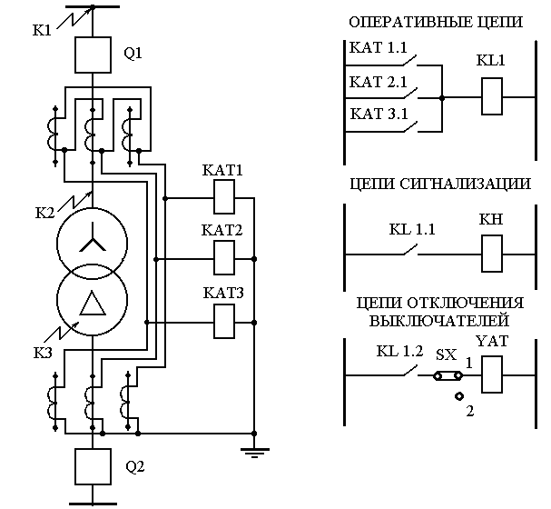

Рис.3.1. Схема продольной дифференциальной защиты трансформатора

Расчет защит трансформатора

Токи небаланса, обусловленные броском тока намагничивания при включении трансформатора под нагрузку. В нормальном режиме ток намагничивания невелик и его можно не учитывать. Однако при включении трансформатора под напряжение происходит бросок тока намагничивания, значение которого может достигать (6÷8)I_{НОМ} трансформатора.
Токи небаланса, возникающие из-за неточной компенсации неравенства токов плеч. Точная установка расчетного значения числа витков регулировочных устройств не всегда возможна, так как число выводов уравнительных автотрансформаторов, например, ограничено.
Учет тока небаланса при выборе тока срабатывания защиты
При выборе тока срабатывания защиты из условия отстройки от токов небаланса рассматривают два случая:
1. Ток срабатывания защиты отстраивается от броска тока намагничивания при включении трансформатора под нагрузку. Другие составляющие тока небаланса при этом не учитываются
.
В зависимости от используемых реле и способа отстройки коэффициент
принимается равным 0,3 ...4,5.
2. Ток срабатывания защиты выбирается больше, чем максимальный ток небаланса, проходящий через защиту при внешнем КЗ. В этом случае бросок тока намагничивания при включении трансформатора не учитывается. Расчетный ток небаланса определяется по трем составляющими:
а) – обусловлен погрешностью трансформаторов тока:

,
где - коэффициент, учитывающий переходный режим (наличие апериодической составляющей тока;
- - коэффициент однотипности трансформаторов тока, установленных на стороне высшего и низшего напряжения (для расчета дифференциальной защиты трансформатора принимается =1);
- относительное значение полной погрешности трансформаторов тока, принимается равным 0,1;
-- максимальный ток внешнего КЗ.

б) – обусловлен наличием РПН:

,

где - половине диапазона регулирования.
в) – обусловлен неточным выравниванием токов плеч защиты:

,
где - расчетное значение числа витков неосновной обмотки; -выбранное число витков обмотки.

.

Ток срабатывания принимают наибольшим из двух значений, полученных по этим условиям.
В большинстве случаев ток срабатывания защиты, выбранный по первому условию значительно превышает ток срабатывания защиты, выбранный по второму. Поэтому чаще производят отстройку защиты от бросков тока намагничивания.
Отстройка защиты от броска тока намагничивания достигается в основном тремя путями: загрублением защиты по току срабатывания; включением реле через промежуточные насыщающиеся трансформаторы тока (НТТ); выявлением различия между формой кривой тока КЗ и формой кривой тока намагничивания.
Если определяющим оказывается условие 2, а коэффициент чувствительности получается недостаточным, то используют специальные реле с торможением, например типа ДЗТ. Наибольшие возможности для обеспечения требуемого коэффициента чувствительности имеет дифференциальная защита ДЗТ-21.
Согласно требованиям, коэффициент чувствительности, определяемый при двухфазном коротком замыкании на выводах низшего напряжения трансформатора, должен быть k_{ч} ≥2,0.
Дифференциальные токовые защиты выполняют в виде дифференциальных токовых отсечек, дифференциальных токовых защит с быстронасыщающимися трансформаторами, дифференциальных защит с торможением.

Моделирование дифференциальной защиты трансформатора

Описать принципиальную электрическую схему дифференциальной защиты трансформатора рис 3.2
Собрать на стенде электрическую схему соединений дифференциальной защиты трансформатора рис 3.3, в соответствии с перечнем аппаратуры таблица 3.1.

Таблица 3.1 Перечень аппаратуры
Обозначение | Наименование | Код | Параметры
G1 | Однофазный источник питания | 218.2 | ~ 220 В / 10 А
А1 | Однофазный трансформатор | 372.1 | 80 ВА  220 / 198…242 В
А4, А13 | Контактор | 364 | ~ 380 В / 10 А
А5, А14 | Трансформатор тока | 403.1 | 1,0/1,0 А/  Uраб = ~ 660 В/  Sн = 5 ВА
А7 | Кнопочный пост управления | 354.1 | ~ 500 В / 10 А /  3 кнопки
А8 | Блок световой сигнализации | 355.1 | ~ 220 В / 3 лампы
А9 | Автоматический однополюсный выключатель | 359 | ~ 230 В / 0,5 А
А10 | Реле максимального тока | 366 | Номинальный ток  ~ 6,3 А /  Уставка реле  ~ 1,0…2,0 А / Коммутируемое напряжение 250 В / Контакты 1з+1р.
Р1 | Измеритель тока и времени | 524 | 0…5 А /  0,01…999 с

Принципиальная электрическая схема

Рис. 3.2 Схема дифференциальной защиты трансформатора

Электрическая схема соединений
Рис. 3.3 Схема дифференциальной защиты трансформатора

Указания по проведению эксперимента

- Убедитесь, что устройства, используемые в эксперименте, отключены от сети электропитания.
- Соедините гнезда защитного заземления "" устройств, используемых в эксперименте, с гнездом "РЕ" однофазного источника питания G1.
- Соедините аппаратуру в соответствии со схемой электрической соединений по рис.3.3.
- Отключите (если включен) выключатель А9.
- Установите переключателем желаемое значение коэффициента трансформации трансформатора А1, например, 1,0.
- Установите желаемые параметры линии электропередачи Л, например, 100 Ом и
0,2 Гн, а также место расположения на ней точки короткого замыкания, например, в середине линии. Для этого переключателями установите параметры моделей линий электропередачи А2 и А3 равными 50 Ом и 0,1 Гн.
- Установите желаемый ток срабатывания реле А10, например, 1,0 А.
- Включите выключатель «СЕТЬ» измерителя Р1.
- Включите источник G1. О наличии напряжения на его выходе должна сигнализировать светящаяся лампочка.
- Включите выключатель А9. В результате загорится зеленая лампа блока А8, сигнализирующая о подаче оперативного напряжения.
- Нажмите верхнюю кнопку поста управления А7. В результате включатся контакторы А4, А13 (выключатели Q1, Q2) и на модели линий А2, А3 (линию Л) будет подано напряжение. Об этом будут сигнализировать загоревшиеся красные лампы в блоке А8. Зеленая лампа в блоке А8 погаснет.
- Смоделируйте короткое замыкание на выводах трансформатора Т. Для чего воткните проводник «П» в гнездо вывода трансформатора А1. В результате сработает дифференциальная защита и поврежденный трансформатор Т (трансформатор А1) отключится от источника питания выключателями Q1 и Q2 (контакторами А4 и А13). Красные лампы в блоке А8 погаснут, а зеленая лампа загорится.
- С индикаторов измерителя Р1 считайте значение тока короткого замыкания и время работы защиты.
- Выньте проводник «П» из гнезда.
- По завершении эксперимента отключите однофазный источник питания G1 и выключатель «СЕТЬ» измерителя Р1.

Контрольные вопросы

1. В чем принцип действия дифференциальной защиты трансформатора?
2. Как осуществляется настройка дифференциальной защиты?
3. Какие виды повреждений защищает дифференциальная защита трансформатора?
4. Как производится отстройка защиты от токов небаланса?
5. Какие условия необходимо соблюдать при настройке дифференциальной защиты?

6. Какие типы реле используются в защите от междуфазных коротких замыканий?
7. Как рассчитывается ток срабатывания защиты от междуфазных КЗ?
8. В чем особенность схемы соединения трансформаторов тока для данной защиты?
9. Как производится проверка правильности работы защиты?
10. Какие факторы влияют на надежность работы защиты от междуфазных КЗ?

Лабораторная работа № 4.

ИСПЫТАНИЕ АПВ

Цель: сформировать способность анализировать режимы работы систем электроснабжения по автоматическому повторному включению резервного питания потребителей.
Овладеть методами расчета параметров устройств релейной защиты и автоматики

В ПУЭ указано, что устройствами АПВ должны в обязательном порядке снабжаться все воздушные и кабельно-воздушные линии с рабочим напряжением 1 кВ и выше. Кроме того, устройствами АПВ снабжаются трансформаторы, сборные шины подстанций и электродвигатели.
Цикл АПВ — время от момента подачи сигнала на отключение выключателя до его повторного включения выбирается таким, чтобы:
- За время бестоковой паузы успело произойти восстановление изоляции в месте ее нарушения;
- выключатель был готов к повторному включению;
- после включения выключатель мог отключить поврежденную цепь в случае ее невосстановления.
В электрических системах применяют устройства АПВ для работы по одному или двум циклам. Практические исследования показали, что если устанавливать трехкратные (с тремя последовательными циклами) АПВ, то их эффективность не превышает 3%, а это очень мало. Поэтому такие системы автоматики обычно не применяются.
Основные требования к АПВ:
- АПВ должно приводиться в действие при аварийном отключении выключателя;
- АПВ не должно приводиться в действие при отключении выключателя вручную, дистанционно или по каналам телеуправления, а также при отключении релейной защитой сразу после его включения персоналом;
- АПВ должно обеспечивать определённую кратность срабатывания, задаваемую персоналом;
- в устройстве АПВ должен быть предусмотрен возврат схемы в исходное состояние после завершения повторного алгоритма АПВ.
Особенности эксплуатации автоматического повторного включения АПВ
Обслуживание средств АПВ должно быть закреплено и осуществляться отдельными подразделениями, а посторонний персонал может допускаться только при постоянном контроле ответственных специалистов.

Должны вестись оперативные журналы, где фиксируются факты включения устройств. Это необходимо для всестороннего анализа и исключения возможных аварий.

Надлежащее техническое состояние и качественное обслуживание устройств АПВ позволят предотвратить возможные аварии и обеспечить бесперебойную подачу напряжения потребителям.
Сущность АПВ состоит в том, что элемент системы электроснабжения, тключившийся при срабатывании релейной защиты, через определенное время (0,5— 1,5 с) снова включается под напряжение (если нет запрета на обратное включение), и если причина, вызвавшая отключение элемента, исчезла, то он остается в работе.
Среди наиболее частых причин, вызывающих неустойчивые повреждения элементов системы электроснабжения, можно назвать перекрытие изоляции лишь при атмосферных перенапряжениях, схлестывание проводов при сильном ветре или пляске, замыкание линий или шин различными предметами, отключение линий или трансформаторов вследствие кратковременных перегрузок или неизбирательного срабатывания релейной защиты и т.д. В связи с этим АПВ с большим успехом может применяться для воздушных и кабельных линий, секций или систем шин, двигателей и одиночных трансформаторов.
Однако при применении АПВ трансформаторов в схеме АПВ должен быть наложен запрет АПВ при отключении трансформаторов под действием газовой или дифференциальной защиты.

Принцип действия и конструктивное оформление

Реле типа РПВ 58 состоит из следующих элементов (см. схемы на рис. 4.1 и общий
а) элемента времени 1РВ, создающего выдержку времени от момента пуска АПВ до
замыкания цепи включающей катушки выключателя;
б) промежуточного реле 1РП (14 на рис.4.13), дающего импульс на включение
выключающей катушки выключателя:
в) емкости 1C (12), обеспечивающей однократность действия АПВ;
г) зарядного сопротивления 1R2 (7), предназначенного для ограничения скорости
заряда емкости 1С, чем предотвращается многократное включение при неуспешном АПВ;
д) добавочного сопротивления 1R1 (19), предназначенного для обеспечения
термической устойчивости реле времени 1РВ:
е) сопротивление 1R3 (15). через которое происходит разряд емкости при наличии
защит, действие которых не должно сопровождаться АПВ (запрещение АПВ).

Реле типа РПВ 58 в полной схеме работает следующим образом:
Пуск элемента времени 1РВ осуществляется замыкающим контактом реле 4 РП (см.
примерные схемы на рис. 1 и рис. 2), которое, в свою очередь, срабатывает при замыкании блок-контакта В1 выключателя в результате действия защит (замыкание контакта «РЗ») или отключении от ключа управления КУ. При замыкании контакта 1РВ происходит разряд емкости 1С, заряженной в нормальном режиме, на шунтовую обмотку реле 1РП, вызывая его кратковременное срабатывание. При срабатывании реле 1РП замыкает свой контакт 1РП, соединенный с токовой обмоткой этого же реле. Благодаря наличию токовой обмотки реле РП самоудерживается от тока, протекающего по цепи включения, до момента размыкания блок-контакта В1. С размыканием блок-контакта В1 возвращается в исходное состояние реле 4РП, а затем и элемент времени 1РВ.
Готовность реле к повторному действию наступает через время, необходимое для
заряда емкости 1С, до достаточного уровня напряжения. Это время (при выбранной
емкости 1С) определяется величиной сопротивления 1R2.

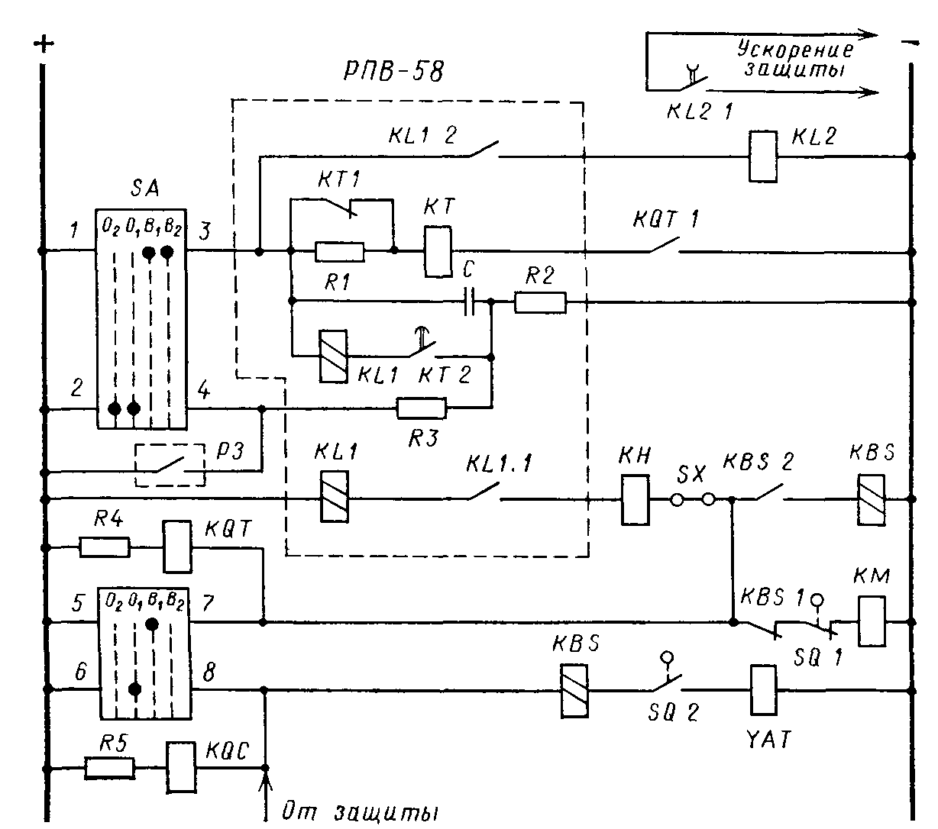

Рис.4.1 Схема включения реле РПВ-58

4.1 Автоматическое включение резервного питания нагрузки

Выполнить описание принципиальной схемы АПВ резервного питания нагрузки по рис. 4.2.

Принципиальная электрическая схема

Рис.4.2 схема АПВ электроснабжения

Электрическая схема соединений

Рис.4.3 схема электрических соединений АПВ электроснабжения

Перечень аппаратуры
Таблица 4.1 Перечень аппаратурны
Обозначение | Наименование | Код | Параметры
G1 | Однофазный источник питания | 218.2 | ~ 220 В / 10 А
А1 | Однофазный трансформатор | 372.1 | 80 ВА  220 / 198…242 В
А2, А3 | Модель линии электропередачи | 313.3 | ~ 220 В / 0,3 А
А4, А13 | Контактор | 364 | ~ 380 В / 10 А
А7 | Кнопочный пост управления | 354.1 | ~ 500 В / 10 А /  3 кнопки
А8 | Блок световой сигнализации | 355.1 | ~ 220 В / 3 лампы
А9 | Автоматический однополюсный выключатель | 359 | ~ 230 В / 0,5 А
А12 | Промежуточное реле | 370 | Номинальное напряжение ~220 В / Ток контактов реле  5 А /  Коммутируемое напряжение 250 В / Контакты 1з+4р
А16 | Реле минимального напряжения | 367 | ~ 160…320 В /  (1з+1р) контакт

Указания по проведению эксперимента

- Убедитесь, что устройства, используемые в эксперименте, отключены от сети электропитания.
- Соедините гнезда защитного заземления "" устройств, используемых в эксперименте, с гнездом "РЕ" однофазного источника питания G1.
- Соедините аппаратуру в соответствии со схемой электрической соединений по рис. 4.3., согласно переченю аппаратуры в таблице 4.1.
- Отключите (если включен) выключатель А9.
- Установите переключателем желаемое значение коэффициента трансформации трансформатора А1, например, 1,0.
- Установите напряжение срабатывания реле минимального напряжения А16, например, 200 В.
- Включите выключатель «СЕТЬ» измерителя Р1.
- Включите источник G1. О наличии напряжения на его выходе должна сигнализировать светящаяся лампочка.
- Включите выключатель А9.
- Нажмите верхнюю кнопку поста управления А7. В результате включится выключатель Q1 (контактор А4) и загорится имитирующая нагрузку Н зеленая лампа в блоке А8 (нагрузка Н будет получать питание по линии электропередачи Л1 и сигнализировать об этом будет верхняя красная лампа в блоке А8).
- Смоделируйте исчезновение напряжения на нагрузке Н отключением выключателя Q1 (контактора А4) путем нажатия второй сверху кнопки поста управления А7. В результате работы автоматики включится выключатель Q2 (контактор А13) и нагрузка продолжит получать питание, но уже по резервной линии электропередачи Л2 и об этом будет сигнализировать уже вторая сверху красная лампа в блоке А8.
- Смоделируйте восстановление питания нагрузки Н по основной линии электропередачи Л1 путем нажатия верхней кнопки управления А7. В результате включится выключатель Q1 (контактор А4), отключится выключатель Q2 (контактор А13) и нагрузка Н вновь продолжит получать питание только по основной линии электропередачи Л1.
- По завершении эксперимента отключите однофазный источник питания G1.
- Оформить отчет по лабораторной работе

  - Автоматическое повторное включение линии электропередачи

- Описать принципиальную электрическую схему автоматического повторного включения линии электропередачи по рис. 4.4.
- Собрать электрическая схема соединений по рис.4.5 в соответствии с перечнем аппаратуры по таблице 4.2
- Следовать указаниям по проведению эксперимента

Принципиальная электрическая схема

Рис. 4.4 Автоматическое повторное включение линии электропередачи

Электрическая схема соединений

Рис. 4.4 Схема электрических соединений автоматического повторного включения

Таблица 4.2 Перечень аппаратуры
Обозначение | Наименование | Код | Параметры
G1 | Однофазный источник питания | 218.2 | ~ 220 В / 10 А
А1 | Однофазный трансформатор | 372.1 | 80 ВА  220 / 198…242 В
А2 | Модель линии электропередачи | 313.3 | ~ 220 В / 0,3 А
А4 | Контактор | 364 | ~ 380 В / 10 А
А5 | Трансформатор тока | 403.1 | 1,0/1,0 А/  Uраб = ~ 660 В/  Sн = 5 ВА
А7 | Кнопочный пост управления | 354.1 | ~ 500 В / 10 А /  3 кнопки
А8 | Блок световой сигнализации | 355.1 | ~ 220 В / 3 лампы
А9 | Автоматический однополюсный выключатель | 359 | ~ 230 В / 0,5 А
А10 | Реле максимального тока | 366 | Номинальный ток  ~ 6,3 А /  Уставка реле  ~ 1,0…2,0 А / Коммутируемое напряжение 250 В / Контакты 1з+1р.
А11 | Реле времени | 369 | Напряжение питания  ~100…380 В / Уставка реле 0,5…9,0 с / Коммутируемое напряжение 380 В / Контакты 1з+1р
А12, А17 | Промежуточное реле | 370 | Номинальное напряжение ~220 В / Ток контактов реле  5 А /  Коммутируемое напряжение 250 В / Контакты 1з+4р

Указания по проведению эксперимента

- Убедитесь, что устройства, используемые в эксперименте, отключены от сети электропитания.
- Соедините гнезда защитного заземления "" устройств, используемых в эксперименте, с гнездом "РЕ" однофазного источника питания G1.
- Соедините аппаратуру в соответствии со схемой электрической соединений.
- Отключите (если включен) выключатель А9.
- Установите переключателем желаемое значение коэффициента трансформации трансформатора А1, например, 1,0.
- Установите желаемые параметры линии электропередачи Л (модели линии электропередачи А2), например, 50 Ом и 0,1 Гн.
- Установите желаемый ток срабатывания реле А10, например, 1,0 А.
- Установите желаемое время срабатывания реле А11 (время АПВ), например, 3,0 с.
- Включите выключатель «СЕТЬ» измерителя Р1.
- Включите источник G1. О наличии напряжения на его выходе должна сигнализировать светящаяся лампочка.
- Включите выключатель А9. В результате загорится зеленая лампа блока А8, сигнализирующая о подаче оперативного напряжения.
- Нажмите верхнюю кнопку поста управления А7. В результате включится контактор А4 (выключатель Q) и на модель линии А2 (линию Л) будет подано напряжение. Об этом будет сигнализировать загоревшаяся красная лампа в блоке А8. Зеленая лампа в блоке А8 погаснет.
- Смоделируйте короткое замыкание на линии электропередачи Л. Для чего воткните проводник «П» в гнездо между моделями линий А2 и А3. В результате сработает мгновенная токовая отсечка и поврежденная линия электропередачи Л (модель линии А2) отключится от источника питания выключателем Q (контактором А4). Красная лампа в блоке А8 погаснет, а зеленая загорится.
- Сразу после отключения контактора А4 смоделируйте самоустранение короткого замыкания на линии электропередачи Л путем вынимания проводника «П» из гнезда. В результате действия автоматики через заданное время 3,0 с произойдет повторное включение выключателя Q (контактора А4) и линия электропередачи вновь окажется под напряжением (произойдет успешное АПВ линии электропередачи). Об этом будет сигнализировать красная лампа в блоке А8.
- Для восстановления работоспособности схемы АПВ нажмите вторую сверху кнопку поста управления А7.
- Вновь смоделируйте короткое замыкание на линии электропередачи Л. Для чего воткните проводник «П» в гнездо между моделями линий А2 и А3. В результате сработает мгновенная токовая отсечка и поврежденная линия электропередачи Л (модель линии А2) отключится от источника питания выключателем Q (контактором А4). Красная лампа в блоке А8 погаснет, а зеленая загорится. Через заданное время 3,0 с произойдет повторное включение выключателя Q (контактора А4) и линия электропередачи вновь окажется под напряжением при сохранившемся коротком замыкании на ней. Поэтому вновь сработает мгновенная токовая отсечка и поврежденная линия электропередачи Л (модель линии А2) отключится от источника питания выключателем Q (контактором А4). Красная лампа в блоке А8 погаснет, а зеленая загорится. Таким образом АПВ линии электропередачи будет не успешным.
- По завершении эксперимента отключите однофазный источник питания G1.

Контрольные вопросы

1. Какие виды защит применяются для обнаружения однофазных замыканий?
2. Как работает защита, реагирующая на ток нулевой последовательности?
3. В чем особенность настройки защиты от однофазных замыканий?
4. Какие условия необходимо учитывать при выборе уставок защиты?
5. Как производится проверка чувствительности защиты?

Лабораторная работа № 5.

АВТОМАТИКА НА ОСНОВЕ ПРОГРАММИРУЕМОГО
КОНТРОЛЛЕРА

Цель: сформировать способность анализировать режимы работы систем электроснабжения по автоматическому повторному включению резервного питания потребителей на основе программируемого контроллера.
Овладеть методами управления автоматикой на электрооборудовании.

Автоматическое включение резервного питания нагрузки
Программу описания контроллера смотрите на странице 7

— Проанализировать принципиальную электрическую схему участка цепи рис.5.1
— Изучить схему, поясняющая алгоритм работы автоматики рси.5.2
— Собрать электрическую схему соединений рис5.3 , согласно перечню аппаратуры таблица 5
— Выполнить указания по проведению эксперимента по логической схеме (рис.5.4) и ее описанию.

Рис. 5.1 Принципиальная электрическая схема и пример реализации алгоритма ее работы

При нажатии на кнопку включения SB1 (рис5.2) включается контактор КМ1 и загорается красная сигнальная лампы HLR1, получая питание через контакт КМ1.3. Контактор КМ1 самоудерживается, используя контакт КМ1.1. Одновременно с этим включается промежуточное реле KL1 (контактом КМ1.2) и самоудерживается с помощью контакта KL1.1. Контакт KL1.2 замыкается, разрешая включение контактора КМ2 в случае исчезновения напряжения.
При исчезновении напряжения на нагрузке реле минимального напряжения KV1 замыкает свой контакт KV1.1, подавая питание на обмотку контактора КМ2. Контактор КМ2 включается и самоудерживается контактом КМ2.1. Контактор КМ1 отключается вследствие размыкания контакта КМ2.1. Сигнальная лампа HLR1 гаснет, HLR2 – загорается. Напряжение на нагрузке восстанавливается.
При нажатии на кнопку SB2 включенный контактор (КМ1 или KM2) и промежуточное реле KL1 отключаются. Напряжение с нагрузки снимается.
В эксперименте рассмотренный алгоритм реализован на основе программируемого контроллера.

Рис.5.2 Схема, поясняющая алгоритм работы автоматики

Рис.5.3 Электрическая схема соединений

Таблица 5.1 Перечень аппаратуры
Обозначение | Наименование | Тип | Параметры
А1, А2 | Модель линии электропередачи | 313.3 | 220 В / 0,3 А
А3, А4 | Контактор | 364 | ~660 В / 4 А  ~380 В / 10 А
А5 | Блок программируемого контроллера | 384.1 | Siemens  Logo 230 RC
А6 | Блок световой сигнализации | 355.1 | ~220 В
А7 | Кнопочный пост управления | 354.1 | ~240 В / 10 А
А8 | Однофазный трансформатор | 372.1 | 80 ВА; 220 / 198..242 В

Логическая схема и ее описание

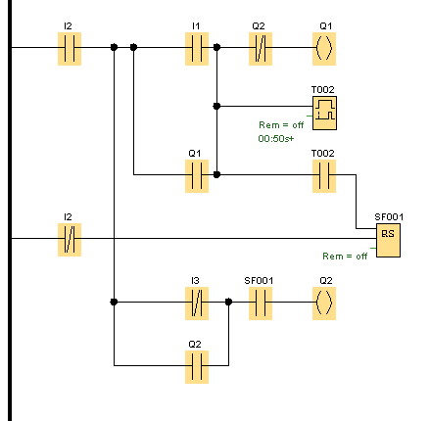

Рис. 5.4 Логическая схема

Таблица 5.2
Блок логической схемы | Описание блока
I1 | Контакт кнопки «ПУСК»
I2 | Контакт кнопки «СТОП»
I3 | Вход наличия напряжения
Q1, Q2 | Выходы/контакты контакторов
SF001 | RS-триггер
Т002 | Задержка включения

Указания по проведению эксперимента
- Убедитесь, что устройства, используемые в эксперименте, отключены от сети электропитания.
- Соедините блок А5 шнуром питания с однофазным источником G1.
- Соедините гнезда защитного заземления «» устройств, используемых в эксперименте, с гнездом «РЕ» источника G1.
- Соедините аппаратуру в соответствии с электрической схемой соединений(рис.5.3.
- Регулировочные рукоятки модели линий электропередачи А1 и А2 переведите в крайние по часовой стрелке положения.
- Приведите в рабочее состояние персональный компьютер, запустите программу Logo!Soft Comfort V5 и введите логическую схему.
- Задайте параметры блока Т002, например, такие, как указано на блок-схеме.
- Включите источник G1. О наличии напряжений на его выходе должен сигнализировать светящийся светодиод. Включите выключатель «СЕТЬ» блока А5.
- Загрузите программу в контроллер и запустите ее на исполнение.
- Нажмите кнопку «Пуск» поста управления A7. При этом контактор А3 должен включиться.
- Нажмите кнопку «Стоп» поста управления А7. При этом контактор А3 должены отключиться.
- Вновь нажмите кнопку «Пуск» поста управления А7 и смоделируйте исчезновение напряжения, нажав верхнюю кнопку поста управления. Контактор А3 должен отключиться, контактор А2 – включится, восстановив подачу напряжения.
- По окончании эксперимента отключите выключатель «СЕТЬ» блока А5. Отключите однофазный источник питания G1.

Контрольные вопросы

1. Какие функции выполняет автоматика управления выключателями?
2. Как устроена схема автоматического повторного включения?
3. В чем принцип работы устройства резервирования при отказе выключателя?
4. Как производится настройка времени срабатывания автоматики?
5. Какие проверки необходимо выполнить при наладке автоматики управления

Лабораторная работа №6

КОНФИГУРИРОВАНИЕ МИКРОПРОЦЕССОРНОЙ ЗАЩИТЫ

Цель: сформировать способность анализировать системы микропроцессорных устройств релейной защиты, по автоматической настройке уставок в процессе конфигурирования и настройке защиты.
Овладеть методами управления автоматикой на электрооборудовании.

Программу описания микропроцессорной защиты изучить в инструкции по эксплуатации «БЗП-02» версия микропрограммы – 1.15 и выше, «Руководство по эксплуатации МТ.БЗП.02.01.117.9.РЭ от 26.05.2016».
Смотрите по ссылке rukovodstvo po ehkspluatacii BZP-02.pdf

—НАЗНАЧЕНИЕ
Микропроцессорное устройство защиты предназначено для выполнения функций релейной защиты, автоматики, управления, диагностики и сигнализации присоединений напряжением 6-35 кВ на подстанциях с переменным и постоянным оперативным током.
Устройство обеспечивает функции защиты, автоматики и управления воздушных и кабельных линий электропередачи, трансформаторов и электродвигателей.
Устройство предназначено для установки в высоковольтных ячейках КСО, КРУ, КРУН, КТП и др., на релейных панелях и пультах управления электростанций и подстанций электросетевых, коммунальных и промышленных предприятий, на объектах нефтегазового комплекса, на тяговых подстанциях железных дорог и метрополитена.
Устройство может включаться в АСУ ТП и информационно - управляющие системы в качестве подсистемы нижнего уровня. Устройство передает на удаленные рабочие места эксплуатационного и диспетчерского персонала информацию о положении коммутационного аппарата, информацию аварийных событий и текущую информацию по всем контролируемым параметрам.

- СОСТАВ ИЗДЕЛИЯ И КОНСТРУКТИВНЫЕ ОСОБЕННОСТИ
Конструктивно устройство выполнено двумя блоками в отдельных корпусах.
Первый блок – блок защиты БЗП-02 (далее блок) с устройством сопряжения по току (УСО- ТА). Блок предназначен для реализации функций защиты, автоматики, диагностики и управления, устанавливается в релейном отсеке ячейки управления выключателем или в другом согласованном с эксплуатационной организацией месте подстанции.
Второй блок – пульт управления ПУ-01 (далее ПУ). Устанавливается на дверце релейного отсека шкафа управления или в другом согласованном с эксплуатационной организацией месте подстанции. ПУ содержит клавиатуру управления, индикатор и светодиоды, отображающие положение выключателя и режимы работы блока и предназначен для местного отображения контролируемых параметров, изменения уставок, просмотра протоколов срабатывания защит и событий.
Связь между блоком и ПУ осуществляется по последовательному интерфейсу RS485-1.
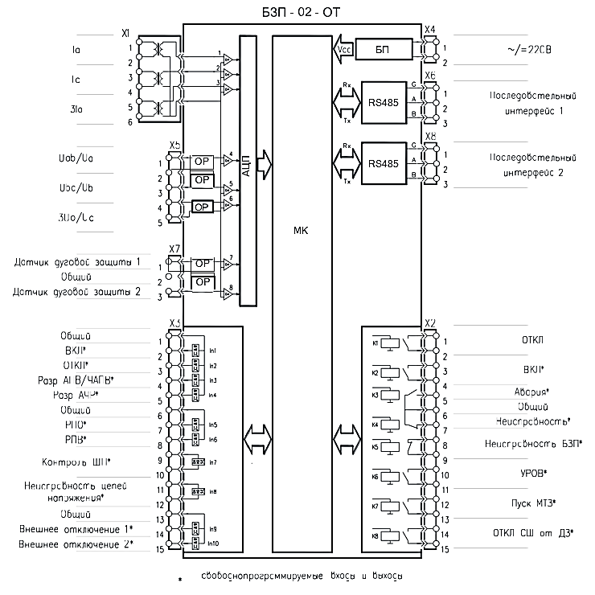
Рис. 6.1 – Функциональная схема устройства

Указания по проведению эксперимента
Проанализировать структурно-принципиальную электрическую схему защиты БЗП-02 рис.6.1
— Изучить бланк уставок, согласно поясняющего алгоритма работы автоматики, полученный от преподавателя.
— Собрать электрическую схему соединений к проверочнолму устройству «Нептун».
Выполнить указания по проведению эксперимента используя клавиатуру управления (рис.6.2) и ее описанию.
Назначение кнопок управления
Клавиши на лицевой панели ПУ обеспечивают полный доступ к настройкам меню устройства защиты. Клавиатура управления содержит семь кнопок.
Для передвижения по меню и изменения значений уставок используются кнопки управления курсором: «Вверх» и «Вниз» . Перемещение в крайнее положение меню или раздела (в начало и конец), изменение уставки до минимального и максимального уровней осуществляется одним нажатием кнопок «Влево» и «Вправо» соответственно. Подтверждение и отмена действия, вход и выход из выбранного раздела осуществляется с помощью кнопок «Ввод» и «Возврат» соответственно. Квитирование выполняется кнопкой «Сброс» .
В устройстве предусмотрена функция автоповтора, которая приводится в действие путем непрерывного удержания клавиши «Вверх» или «Вниз» в нажатом состоянии. Это может быть использовано при увеличении значений уставок и передвижения по меню: чем дольше клавиша остается нажатой, тем быстрее становится скорость изменения или передвижения.

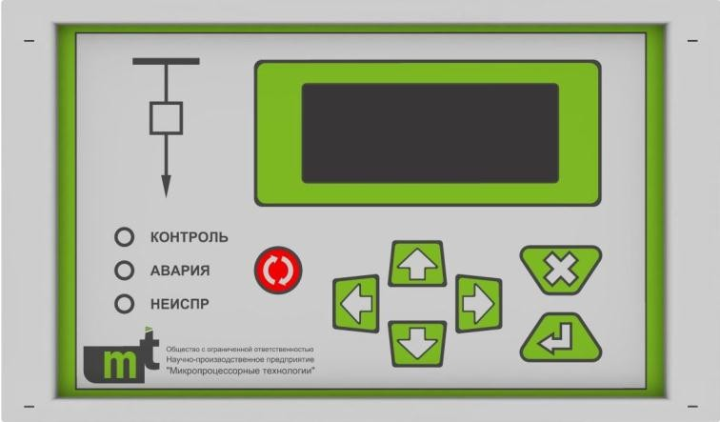
Рис. 6.2 – Внешний вид лицевой панели ПУ-01

БЛАНК ЗАДАНИЯ УСТАВОК ДЛЯ БЗП-02-ВВ
ФИО составителя:
Номер и дата составления:
Объект:
Присоединение:
Дата выдачи:
Дата окончания:
НАСТРОЙКА ДАТЫ И ВРЕМЕНИ
Нажать клавишу «ВВОД» на пульте управления ПУ-01 в режиме отображения текущих параметров
Год [2004-2099]: |  | Выставить на месте
Месяц [Январь-Декабрь]: |  | Выставить на месте
Число [1-31]: |  | Выставить на месте
Часы [0-23]: |  | Выставить на месте
Минуты [0-59]: |  | Выставить на месте
Секунды [0-59]: |  | Выставить на месте
УСТАВКИ СЕРВИСНЫЕ
Тип блока [БЗП-02- ОТ/ВВ/СВ]: |  | БЗП-02-ВВ
Адрес устройства в сети ModBUS [1-246]: |  | 1
Скорость в сети ModBUS, [бод] [4800,9600,19200,38400,57600]: |  | 38400
Предаварийная запись, [c] [зависит от шага осцил-ия]: |  | 0,061
Шаг осцил-ия (точек/период) [14,15,18,21,25,31,42,63,126]: |  | 42
Кол-во осцил-м [зависит от длительности аварийной записи]: |  | 135
Длительность аварийной записи [c]: |  | 2,285
Маски осциллограмм |  | Пуск МТЗ-1: |  |  | +
 |  | Пуск МТЗ-2: |  |  | +
 |  | Пуск МТЗ-3: |  |  | +
 |  | Пуск ЗМН: |  |  | +
 |  | Пуск УРОВ: |  |  | +
 |  | Пуск ЗЗ: |  |  | +
 |  | Пуск ДЗ: |  |  | +
 |  | Пуск (Пуск МТЗ): |  |  | +
 |  | Пуск ЛЗШ: |  |  | +
 |  | Пуск УМТЗ: |  |  | +
 |  | Пуск (Внеш.ОТКЛ1): |  |  | +
 |  | Пуск (Внеш.ОТКЛ2): |  |  | +
 |  | Пуск (Внеш.ОТКЛ3): |  |  | +
 |  | Пуск (Внеш.ОТКЛ4): |  |  | +
Коэффициент коррекции часов [0-63]: |  | 32
Режим автоматической коррекции часов [ОТКЛ/ВКЛ]: |  | ОТКЛ
Авто-й переход на зимнее/летнее время [ОТКЛ/ВКЛ]: |  | ОТКЛ
Настройка реле "ВКЛ" [не исп., К2, К3, К6, К7, К8]: |  | К2
УСТАВКИ ЗАЩИТ
1. МТЗ-1 | Уст.1 |  |  | Уст.2
Защита, В1 [введена/выведена]: | выведена
Ток срабатывания, Iс1(2) [0,00 – 200,00А / 0,01]: | 200,00 |  |  | 200,00
Время срабатывания, Тс1(2) [0,00 – 300,00с / 0,01]: | 2,00 |  |  | 2,00
Направленность U/I, В1а(b) [введено/выведено]: | выведено |  |  | выведено
Угол максимальной чувств, град [0,0 - 359,9град / 0,1]: | 0,0
2. МТЗ-2, УМТЗ | Уст.1 |  |  | Уст.2
Ток срабатывания, Iс1(2) [0,00 – 200,00А / 0,01]: | 25,00 |  |  | 25,00
Напряжение срабатывания, Uс [0,0 – 150,0В / 0,1]: | 60,0
Пуск МТЗ-2 по U, В3 [введен/выведен]: | выведен
Время срабатывания МТЗ-2, Тс1(2) [0,00 – 300,00с / 0,01]: | 3,00 |  |  | 3,00
Защита, В4 [введена/выведена]: | выведена
Направленность U/I, В2а(b) [введено/выведено]: | выведено |  |  | выведено
Угол максимальной чувств, град [0,0 - 359,9град / 0,1]: | 0,0
Время срабатывания УМТЗ, Тс1(2) [0,00 – 1,00с / 0,01]: | 0,30 |  |  | 0,30
УМТЗ, В2 [введено/выведено]: | выведено
3. МТЗ-3/МТЗ-3 сигн | Уст.1 |  |  | Уст.2
Защита, В5 [введена/выведена]: | выведена
Ток срабатывания, Iс1(2) [0,00 – 200,00А / 0,01]: | 20,00 |  |  | 20,00
Время срабатывания, Тс1(2) [0,00 – 300,00с / 0,01]: | 5,00 |  |  | 5,00
Направленность U/I, В3а(b) [введено/выведено]: | выведено |  |  | выведено
Угол максимальной чувств, град [0,0 - 359,9град / 0,1]: | 0,0
Срабатывание на, В7 [Откл/Сигнал]: | Откл
4. ЛЗШ
Защита, В27 [введена/выведена]: | выведена
Пуск МТЗ, В10 [введен/выведен]: | выведен
Ток срабатывания, Iмах [0,00 – 200,00А / 0,01]: | 20,00
Время срабатывания, T_{ср.ЛЗШ} [0,00 – 300,00с / 0,01]: | 0,02
5. 33
Напряжение срабатывания, 3U0 [0,0 – 150,0В / 0,1]: | 50,0
Время срабатывания, Тср [0,00 – 300,00с / 0,01]: | 10,00
Срабатывание на, В19 [Откл/Сигнал]: | Откл
Срабатывание по U0, В20 [введено/выведено]: | выведено
Iср токовой 33, 3I0 [0,00 – 300,00А / 0,01; 0,0 – 3000,0А / 0,1 в зависимости от формата тока 3I0]: | 50,00; 500,0
Пуск по 3U0, В17 [введен/выведен]: | выведен
Токовая 33, В18 [введена/выведена]: | выведена
Ток срабатывания направленной 33, 3I0 [0,00 – 300,00А / 0,01; 0,0 – 3000,0А / 0,1 в зависимости от формата тока 3I0]: | 50,00; 500,0
Угол срабатывания начальный, ОТ [0,0 – 359,9 / 0,1]: | 0,0
Угол срабатывания конечный, ДО [0,0 – 359,9 / 0,1]: | 0,0
Направленная 33, В21 [введена/выведена]: | выведена
Тср сигнализации U0, Тср [0,00 – 300,00с / 0,01]: | 10,00
Сигнал по U0, В22 [введен/выведен]: | выведен
6. ЗМН
Защита, В23 [введена/выведена]: | выведена
Напряжение срабатывания, Umax [0,0 – 150,0В / 0,1]: | 60,0
Время срабатывания, Тс [0,00 – 300,00с / 0,01]: | 6,00
7. Uсш
Напряжение срабатывания, Umin [0,0 – 150,0В / 0,1]: | 90,0
Частота срабатывания, F [45,00 – 50,00Гц / 0,01]: | 49,80
Несимметрия напряжения, N_{U} [0,0 – 100,0 %/ 0,1]: | 5,0
Время срабатывания, Тс [0,00 – 300,00с / 0,01]: | 0,00
Неиспр U, В26 [введено/выведено]: | выведено
8. Дуговая защита
Пуск по напряжению, В28 [введен/выведен]: | выведен
Уровень срабатывания по напряжению, Umin [0,0 – 150,0В / 0,1]: | 50,0
Уровень срабатывания Д31, U_{d1} [0,0 – 100,0% / 0,1]: | 50,0
Уровень срабатывания Д32, U_{d2} [0,0 – 100,0% / 0,1]: | 50,0
Срабатывание по Д32 на, В29 [ОТКЛ от ДЗ / ОТКЛ СШ от ДЗ]: | ОТКЛ СШ от ДЗ
Пуск по току, В33 [введен/выведен]: | выведен
Уровень срабатывания по току, Imax [0,00 – 200,00А / 0,01]: | 7,50
9. Внешнее ОТКЛ-1
Защита, В34 [введена/выведена]: | выведена
Время срабатывания, Тс [0,00 – 300,00с / 0,01]: | 0,00
Срабатывание на, В38 [ОТКЛ /Сигнал]: | Сигнал
10. Внешнее ОТКЛ-2
Защита, В35 [введена/выведена]: | выведена
Время срабатывания, Тс [0,00 – 300,00с / 0,01]: | 0,00
Срабатывание на, В39 [ОТКЛ /Сигнал]: | Сигнал
11. Внешнее ОТКЛ-3
Защита, В36 [введена/выведена]: | выведена
Время срабатывания, Тс [0,00 – 300,00с / 0,01]: | 0,00
Срабатывание на, В40 [ОТКЛ /Сигнал]: | Сигнал
12. Внешнее ОТКЛ-4
Защита, В37 [введена/выведена]: | выведена
Время срабатывания, Тс [0,00 – 300,00с / 0,01]: | 0,00
Срабатывание на, В41 [ОТКЛ /Сигнал]: | Сигнал
13. АПВ
Время готовности автоматики, Т_{гот.авт.} [0,00 – 300,00с / 0,01]: | 10,00
Время срабатывания, Т_{АПВ} [0,00 – 300,00с / 0,01]: | 2,00
Время сброса, Т_{сбр.АПВ} [0,00 – 300,00с / 0,01]: | 2,50
Неуспешное АПВ, В48 [введено/выведено]: | выведено
АПВ по ЗМН, В42 [введено/выведено]: | выведено
АПВ по МТ3-1, В43 [введено/выведено]: | выведено
АПВ по МТ3-2, В44 [введено/выведено]: | выведено
АПВ по МТЗ-З, В45 [введено/выведено]: | выведено
АПВ по 33, В46 [введено/выведено]: | выведено
14. АВР
Напряжение срабатывания, Umax [0,0 – 150,0В / 0,1]: |  | 60,0
Время срабатывания, T_{АВР} [0,00 – 300,00с / 0,01]: |  | 6,00
Время сброса, Т_{сбр.АВР} [0,00 – 300,00с / 0,01]: |  | 5,00
Возврат АВР, В32 [введено/выведено]: |  | выведено
Время возврата, Т_{возв} [0,00 – 300,00с / 0,01]: |  | 15,00
Контроль Uвв, В30 [введено/выведено]: |  | выведено
Контроль U0, В31 [введено/выведено]: |  | выведено
Напряжение срабатывания по U0, 3U0 [0,0 – 150,0В / 0,1]: |  | 50,0
Пуск по МТЗ – 2, В97 [введено/выведено]: |  | выведено
Самопроизвольное отключение, В98 [введено/выведено]: |  | выведено
Пуск по РО, В99 [введено/выведено]: |  | выведено
15. УРОВ
УРОВ, В52 [введен/выведен]: |  | выведен
Пуск по току, В51 [введен/выведен]: |  | выведен
Ток срабатывания, Imax [0,00 – 200,00А / 0,01]: |  | 5,50
Время срабатывания, Тср [0,00 – 300,00с / 0,01]: |  | 0,20
УРОВ по МТЗ-З, В53 [введен/выведен]: |  | выведен
УРОВ по ЗМН, В54 [введен/выведен]: |  | выведен
УРОВ по 33, В58 [введен/выведен]: |  | выведен
УРОВ по ОТКЛ1, В61 [введен/выведен]: |  | выведен
УРОВ по ОТКЛ2, В62 [введен/выведен]: |  | выведен
УРОВ по ОТКЛЗ, В63 [введен/выведен]: |  | выведен
УРОВ по ОТКЛ4, В64 [введен/выведен]: |  | выведен
16. Логика управления ВВ
РПО/РПВ, В66 [внешние входы/по току нагрузки]: |  | внешние входы
Ток нагрузки, Iнагр [0,00 – 200,00А / 0,01]: |  | 0,50
Тнцу несоответствия цепей управления, Тнцу [0,00 – 300,00с / 0,01]: |  | 10,00
Отказ ВВ, В107 [введен/выведен]: |  | выведен
17. Авария 1/2
МТЗ-1, В101 [Авария1/Авария2]: |  | Авария1
МТЗ-2, В102 [Авария1/Авария2]: |  | Авария1
УМТЗ, В103 [Авария1/Авария2]:  Авария1 |  | Авария1
ОТКЛ от ДЗ, В104 [Авария1/Авария2]: |  | Авария1
МТЗ-З, В68 [Авария1/Авария2]: |  | Авария1
ЗМН, В69 [Авария1/Авария2]: |  | Авария1
ЛЗШ, В67 [Авария1/Авария2]: |  | Авария1
33, В73 [Авария1/Авария2]: |  | Авария1
ОТКЛ от УРОВ, В108 [Авария1/Авария2]: |  | Авария1
ОТКЛ-1, В76 [Авария1/Авария2]: |  | Авария1
ОТКЛ-2, В77 [Авария1/Авария2]: |  | Авария1
ОТКЛ-З, В78 [Авария1/Авария2]: |  | Авария1
ОТКЛ-4, В79 [Авария1/Авария2]: |  | Авария1
18. Неиспр. 1/2
Отказ ВВ, В105 [Неиспр1/Неиспр2]: |  | Неиспр1
ОТКЛ СШ от ДЗ, В106 [Неиспр1/Неиспр2]: |  | Неиспр1
МТЗ-3 сигн, В81 [Неиспр1/Неиспр2]: |  | Неиспр1
33 сигн, В85 [Неиспр1/Неиспр2]: |  | Неиспр1
Неуспешное АПВ, В86 [Неиспр1/Неиспр2]: |  | Неиспр1
Неуспешное АВР, В80 [Неиспр1/Неиспр2]: |  | Неиспр1
Несоответствие цепей управления, В90 [Неиспр1/Неиспр2]: |  | Неиспр1
Самопроизвольное ОТКЛ, В91 [Неиспр1/Неиспр2]: |  | Неиспр1
Неисправность ШП, В92 [Неиспр1/Неиспр2]: ШП, В92 [Неиспр1/Неиспр2]: |  | Неиспр1
1 сигн, В93 [Неиспр1/Неиспр2]: |  | Неиспр1
2 сигн, В94 [Неиспр1/Неиспр2]: |  | Неиспр1
3 сигн, В95 [Неиспр1/Неиспр2]: |  | Неиспр1
4 сигн, В96 [Неиспр1/Неиспр2]: |  | Неиспр1
НАСТРОЙКИ БЛОКА
Ктт [1 – 600 о.е. / 1]: |  | 120
I_{hom1} [1 – 3000А / 1]: |  | 600
I_{ном2} [1 – 3000А / 1]: |  | 600
Ктт ТНП [1 – 100о.е. / 1]: |  | 25
Макс. 3I0, 3I0max [0,10 – 650,00А / 0,01; 1,0 – 6500А / 0,1 в зависимости от формата тока 3I0]: |  | 30,00; 300,0
Формат тока 3Iо: [ХХХ.ХХ / ХХХХ.Х]: |  | ХХХ.ХХ
Uhom [0,2 – 37,0кВ / 0,1]: |  | 10,4
Схема подключения ТН [2ТН/3ТН/Без ТН]: |  | 3ТН
УСТАВКИ ВЫХОДОВ
Поясняющая схема

Программирование К2

Время срабатывания, Тср [0,00 – 300,00 с / 0,01]: |  | 0,00
Время возврата, Твоз [0,00 – 300,00 с / 0,01]: |  | 0,00
Тип логической схемы [«ИЛИ»/ «И»]: |  | «ИЛИ»
Выход через триггер [ОТКЛ/ВКЛ]: |  | ОТКЛ
Инверсия выхода [ОТКЛ/ВКЛ]: |  | ОТКЛ
Реле введено / выведено [введено/выведено]: |  | выведено
Определение битов 1 – НЕ инверсных |  | –
Определение битов 2 – инверсных |  | –
Программирование К3
Время срабатывания, Тср [0,00 – 300,00 с / 0,01]: |  | 0,00
Время возврата, Твоз [0,00 – 300,00 с / 0,01]: |  | 0,00
Тип логической схемы [«ИЛИ»/ «И»]: |  | «ИЛИ»
Выход через триггер [ОТКЛ/ВКЛ]: |  | ОТКЛ
Инверсия выхода [ОТКЛ/ВКЛ]: |  | ОТКЛ
Реле введено / выведено [введено/выведено]: |  | введено
Определение битов 1 – НЕ инверсных |  | Авария
Определение битов 2 – инверсных |  | –

___________________________ __________________________ __________________________
(ФИО) (Должность) (Подпись)

Контрольные вопросы
- Какие защиты и виды автоматики реализованы в микропроцессорном блоке БЗП-02
- Сколько ступеней МТЗ в блоке предусмотрено?
- Какую максимальную выдержку времени можно выставить во 2 ступени МТЗ?
- Какой кратности выполнена АПВ в блоке?
- На какие параметры выставляется система УРОВ в блоке?

СПИСОК ИСПОЛЬЗОВАННЫХ ИСТОЧНИКОВ

- Андреев, В.А. Релейная защита и автоматика систем электроснабжения : Учеб. .- 5-е изд.,стер..- М., Высш.шк., 2007.- 639 с.
- Горемыкин, С.А. Релейная защита и автоматизация электроэнергетических систем : учеб. пособие / С. А. Горемыкин.- М., Инфра-М, 2022.- 190 с.
- Карпеш М.А., Сенигов П.Н., Красногорцев И.Л. Релейная защита и автоматика в системах электроснабжения. Руководство по выполнению базовых экспериментов.
РЗАСЭС.001 РБЭ (936.3). − Челябинск: Иженерно-производственный центр «Учебная техника», 2009. − 117 с.
- Инструкция по охране труда «_30__» _12_2022__ г. № _08.08-20/10
для обучающихся при выполнении лабораторных работ в лабораториях кафедры «Электроэнергетика, электротехника и автоматизация технологических процессов» филиала ФГБОУ ВО «СамГТУ» в г. Новокуйбышевске
- https://elib.samgtu.ru/getinfo?uid=els_samgtu||catalog||123150
- rukovodstvo po ehkspluatacii BZP-02.pdf

ПРИЛОЖЕНИЕ

Последовательность и содержание выполнения лабораторной работы по дисциплине «Технологии программирования»
Этап | Содержание
- Подготовка к лабораторной работе | Получение задания от преподавателя (описание задачи, данные, требования к отчету). Изучение теоретического материала (конспекты лекций, учебная литература, методические указания). Ознакомление с используемым программным обеспечением. Подготовка плана выполнения работы.
- Начало лабораторной работы | Запуск необходимого программного обеспечения. Загрузка предоставленных данных или подготовка данных самостоятельно. Создание новых файлов для хранения результатов работы.
- Выполнение работы | Выполнение анализа данных в соответствии с заданием. Очистка и подготовка данных. Выбор и применение подходящих методов выполнения поставленных задач. Интерпретация результатов анализа. Фиксация промежуточных результатов. Создание таблиц, графиков, диаграмм для визуализации данных. Формулировка выводов и рекомендаций на основе результатов анализа.
- Завершение работы | Сохранение всех рабочих файлов. Закрытие программного обеспечения. Удаление временных файлов (при необходимости).
- Оформление отчета | В отчете должны быть четко сформулированы цель работы, описание использованных методов, результаты анализа (с таблицами, графиками), выводы и рекомендации. Отчет должен быть оформлен в соответствии с требованиями методических указаний. Указание источников данных и использованного программного обеспечения.
- Защита лабораторной работы | Демонстрация преподавателю результатов работы. Ответы на вопросы по методике анализа, интерпретации результатов и сделанным выводам. Объяснение ограничений использованных методов. Предложения по дальнейшему развитию анализа. Обоснование практической значимости полученных результатов лабораторной работы.

